Эпизод 6

Возвращение в столицу. Поэт и император. 1826-1830
Кадр № | ВИДЕО | ДИКТОР | ПРИМЕЧАНИЯ | ХРОНО | ТИТРЫ
 | 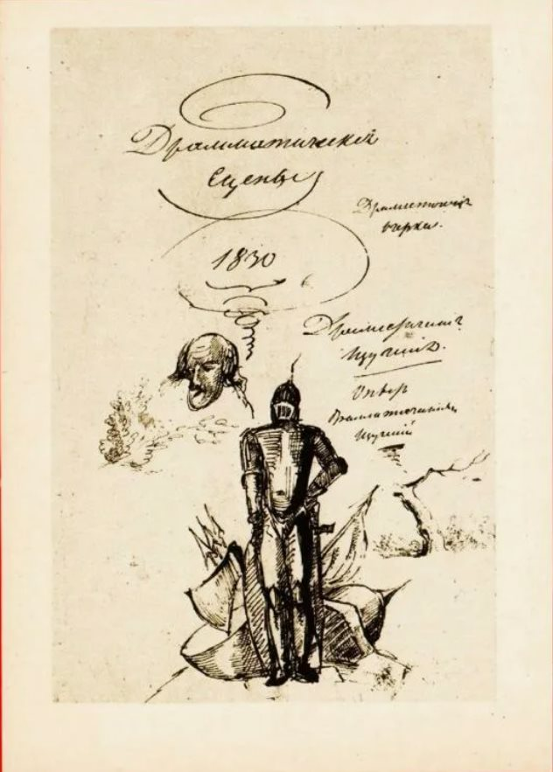 |  |  |  | Возвращение в столицу. Поэт и император. 1826-1830
 | Центр: ИИ-реконструкция — почтовая кибитка летит по осенней дороге. Грязь, брызги, огни вдали. Лево: Внутри — Пушкин: взлохмаченный, в дорожной пыли, смотрит в окно. Лицо — напряжённое, живое.  Право: портрет бенкендорфа и его письмо от 30 сентября 1826 года.  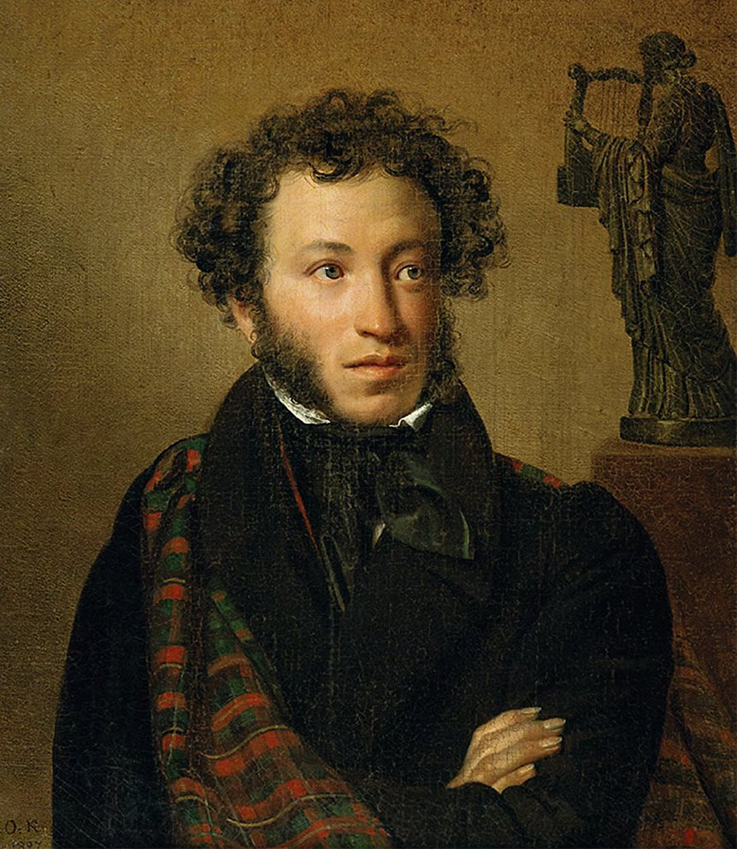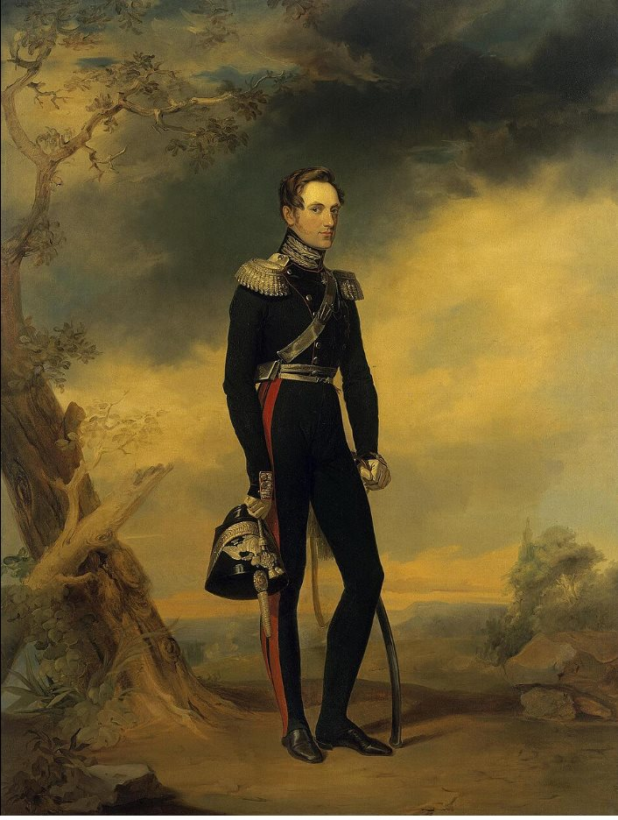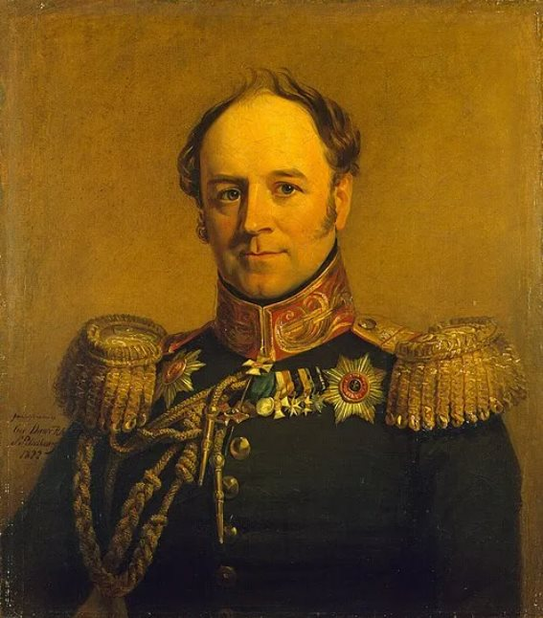 | ДИКТОР:  «Государь император сам будет и первым ценителем произведений ваших,  и цензором» - первое, что услышал Пушкин, прибыв в Москву.  ГОЛОС ПУШКИНА (коротко — из воспоминаний):  «…Привезли по почте в Москву, прямо в Кремль,  и всего в пыли ввели в кабинет императора.»  ДИКТОР: за закрытыми дверями состоялся такой разговор:  - «Здравствуй, Пушкин. Доволен ли, что возвращён?»  ГОЛОС ПУШКИНА (спокойно — из воспоминаний):  «Благодарю, государь.»  - «Если бы ты был в Петербурге — принял ли бы ты участие в четырнадцатом декабря?»  ГОЛОС ПУШКИНА:  «Неизбежно, государь.  Все мои друзья были в заговоре — я был бы в невозможности отстать от них.  Одно отсутствие спасло меня, и я благодарю за то Небо.»  ДИКТОР:  8 сентября 1826 года.  Когда Пушкин вышел из кабинета,  Николай I повернулся к приближённым и сказал: «Я только что разговаривал с умнейшим человеком России.» |  |  | О.А. КИПРЕНСКИЙ. Портрет А.С. Пушкина. 1827  Холст, масло. 63 × 54, ГТГ  Портрет великого князя Николая Павловича. 1821. Картина Джордж Доу  Портрет Александра Христофоровича Бенкендорфа создан английским художником Джорджем Доу и его мастерской. Картина написана около 1819–1820 годов. Картина находится в Военной галерее Зимнего дворца (Государственный Эрмитаж, Санкт-Петербург).
 | 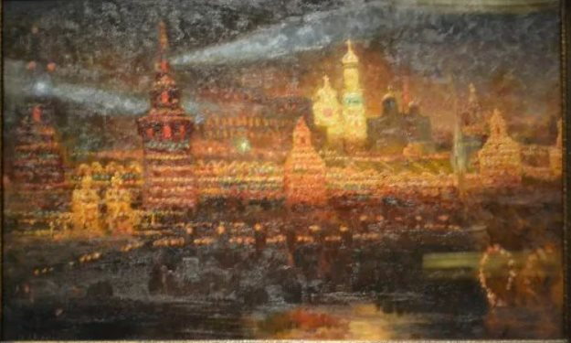  ИИ-реконструкция — Москва 1826 года: улицы в огнях коронационных торжеств. Толпа, кареты, дамы в бальных платьях с буфами на плечах, офицеры в блестящих мундирах, шампанское, смех.  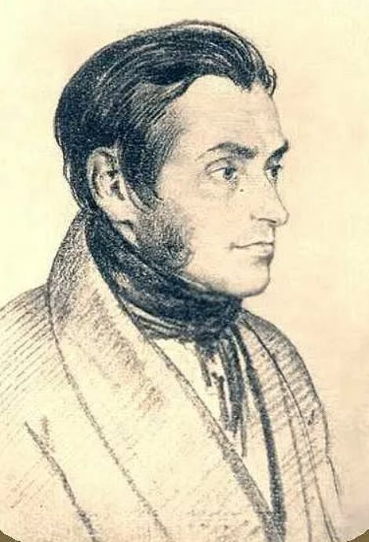  ИИ-реконструкция по гравюрам 1820-х — московские бульвары: гуляющая публика, модные силуэты эпохи. Женщины — в капотах и тюрбанах, мужчины — в сюртуках с высокими воротниками.  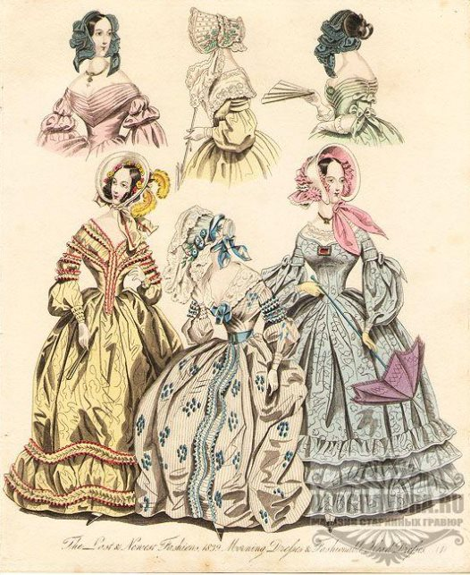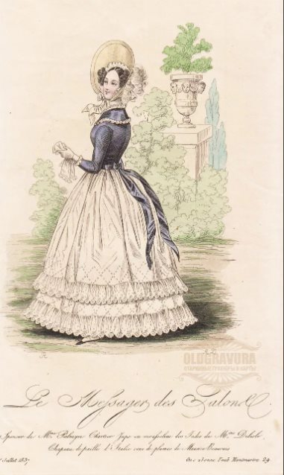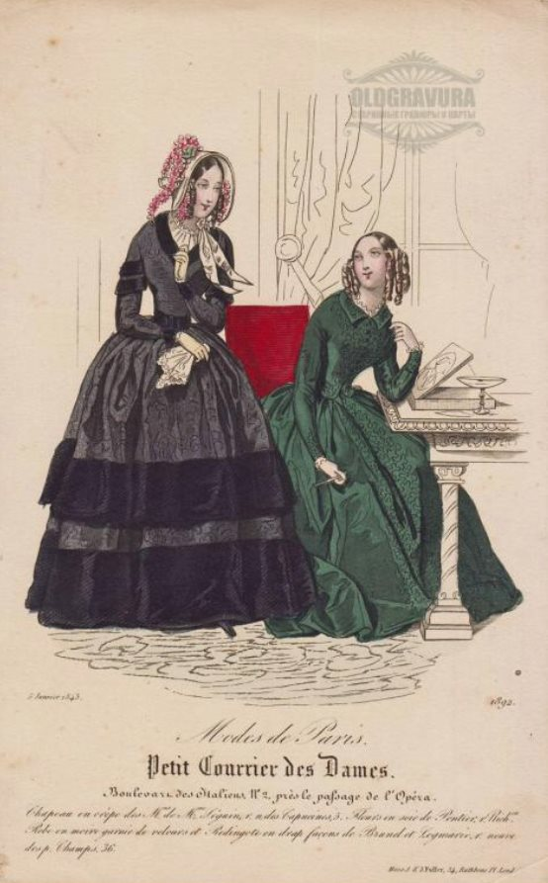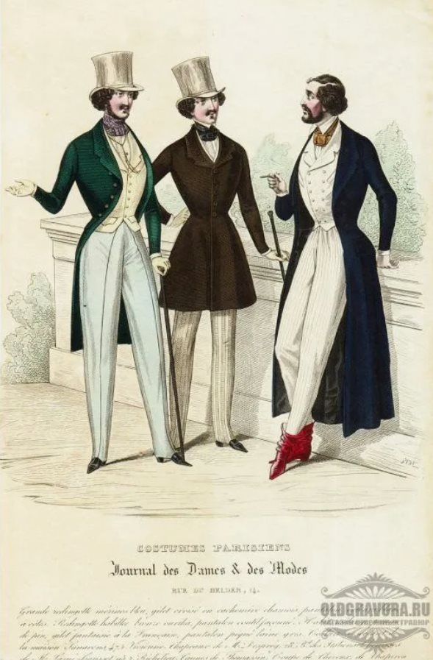  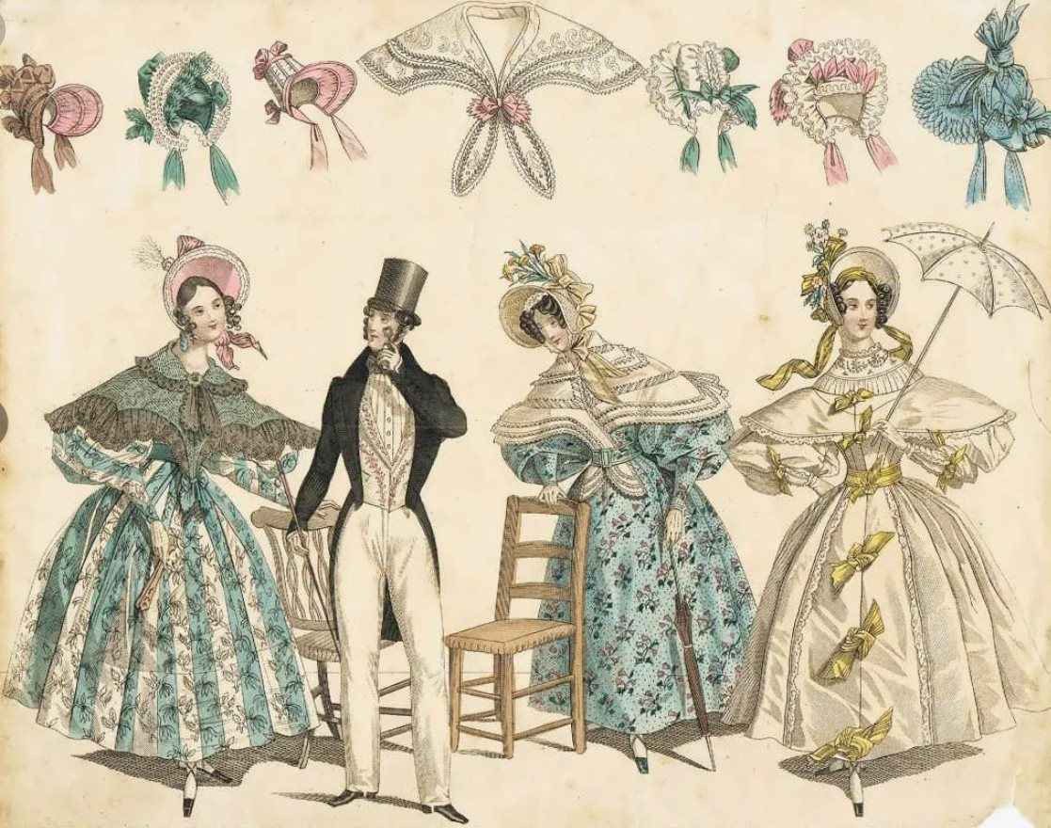 | МУЗА: Мой Пушкин,  ты снова услышан.  После молчания —  твой голос опять нужен всем.  Тебя зовут в салоны,  но я знаю: ты пришёл не для моды,  а для слова, которе останется в веках.  ДИКТОР из воспоминаний Адама Мицкевича:  «Пушкин в обществе — это явление природы.  Он говорил — все замолкали. Смеялся — все смеялись.  Я сравнивал его с Шекспиром.  Другие не знали, с кем сравнить, и объявили — несравненным.» -  ГОЛОС ПУШКИНА (весело — из письма Вяземскому, осень 1826):  «Москва меня встретила — как родного.  Балы, обеды, вечера.  Меня всюду зовут и всюду кормят.  Я толстею и глупею — от счастья.» |  |  | «Иллюминация Московского Кремля» — картина Василия Ивановича Сурикова, написанная в 1883 году. ГТГ  Портрет Адама Мицкевича работы Ореста Кипренского (1824–1825)  Гравюры из английского женского модного журнала «Мир моды» (The world of fashion & continental Feuilletons).  Гравюры из французского журнала мод Le Follet (выходил еженедельно с 1829 по 1871 год)  Лист из журнала «Toilettes de nos grand'mères» с изображением модного дамского костюма в 1830 году.
 | 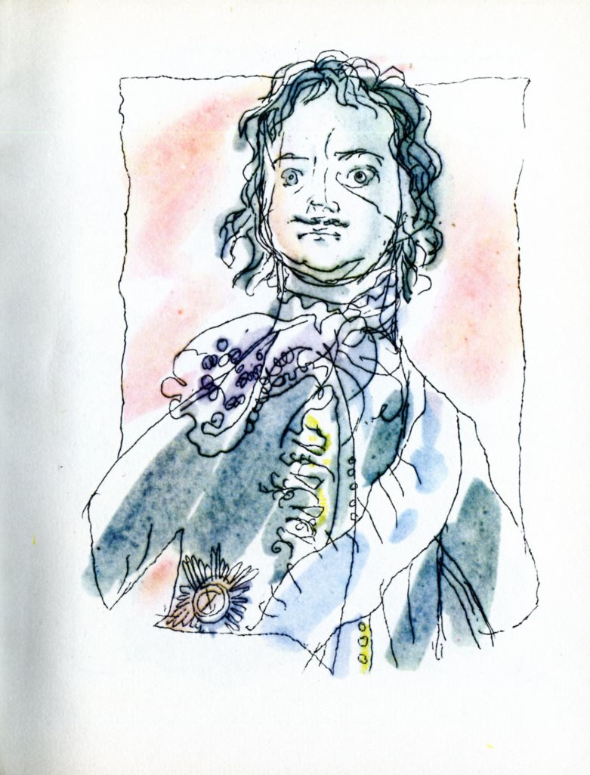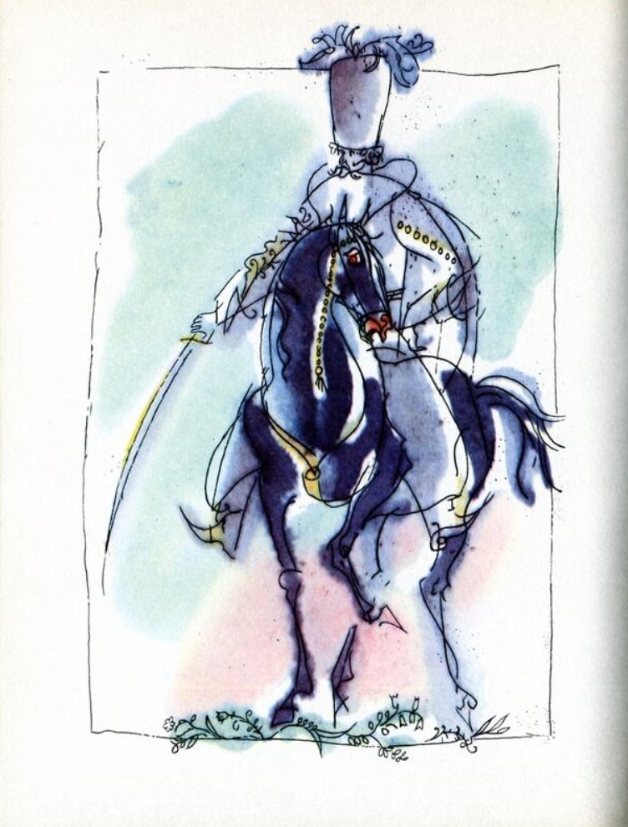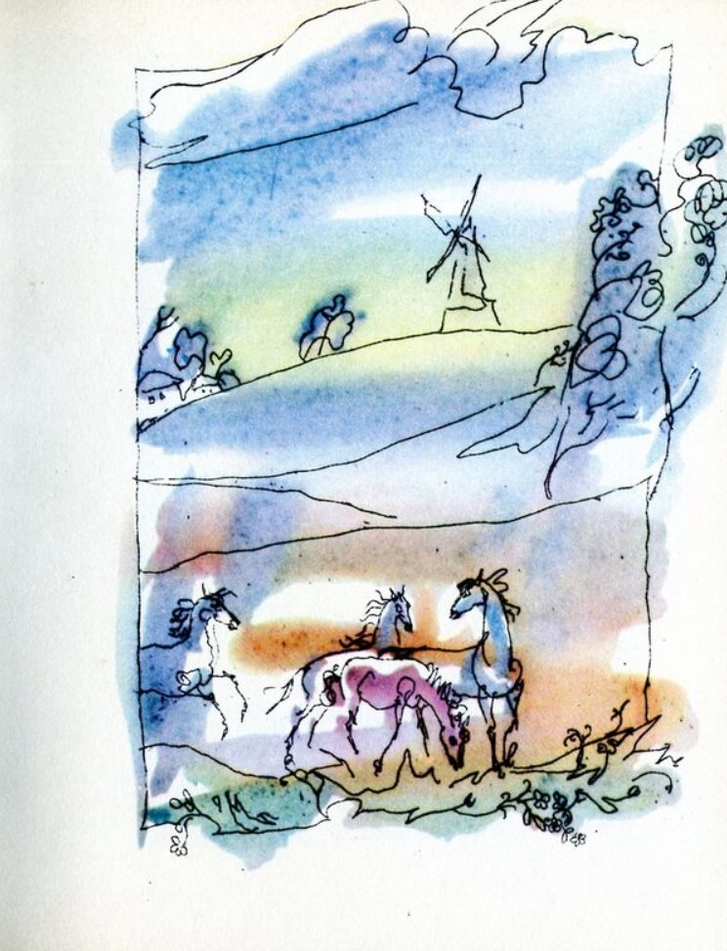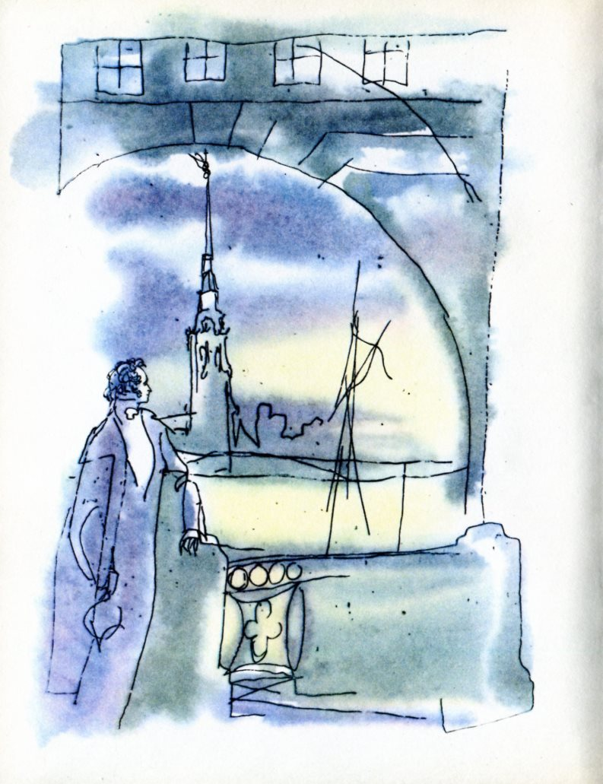 | МУЗА:  Мой Пушкин,  я звала тебя туда,  где судьба России звучит громче человеческой обиды.  Не только любовь и не только свобода —  ещё и история просила твоего голоса.  ПУШКИН (на экране — строками из поэмы):  «Была та смутная пора,  Когда Россия молодая,  В бореньях силы напрягая,  Мужала с гением Петра.»  ДИКТОР:  1829 год.  Пушкин пишет «Полтаву» — поэму о власти, измене, любви  и о той исторической цене, которой создаётся государство.  Дельвиг высоко оценил новое произведение:  «Картина Полтавского боя — лучшее, что есть в русской поэзии.  Ты написал эпос — не думая об этом.»  Но критики были безжалостны:  «"Полтава" не оправдывает ожиданий.  Характер Мазепы холоден. Психология слаба.  Пушкин написал быстро. И это заметно.»  МУЗА:  Мой Пушкин,  они ждали прежнего тебя.  А ты уже слышал дальше —  туда, где поэту мало быть любимцем публики.  Там нужно стать голосом времени.  ПУШКИН:  «Тебе — но голос музы тёмной  Коснется ль уха твоего?  Поймешь ли ты душою скромной  Стремленье сердца моего?» |  |  | Иллюстрации к Полтаве ИЛЛЮСТРАЦИИ Г. А. В. ТРАУГОТ https://www.liveinternet.ru/users/4066775/post509517713/
 | Право: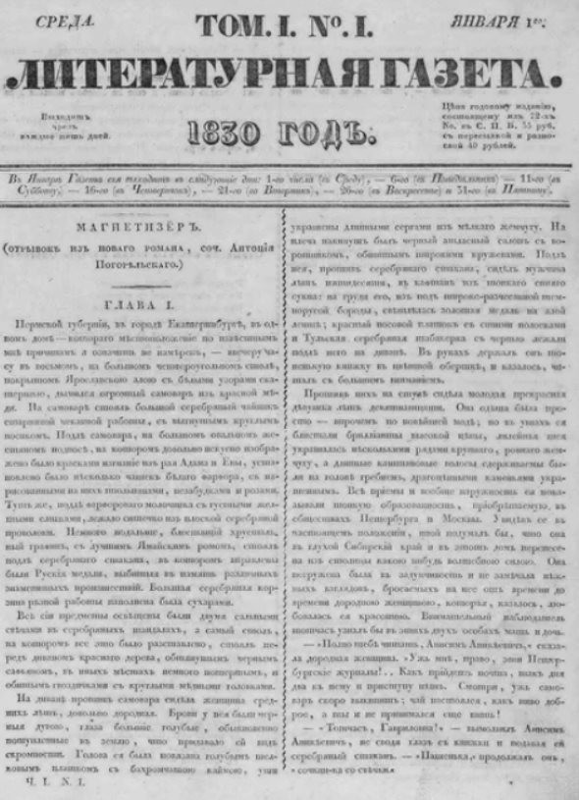  Лево:  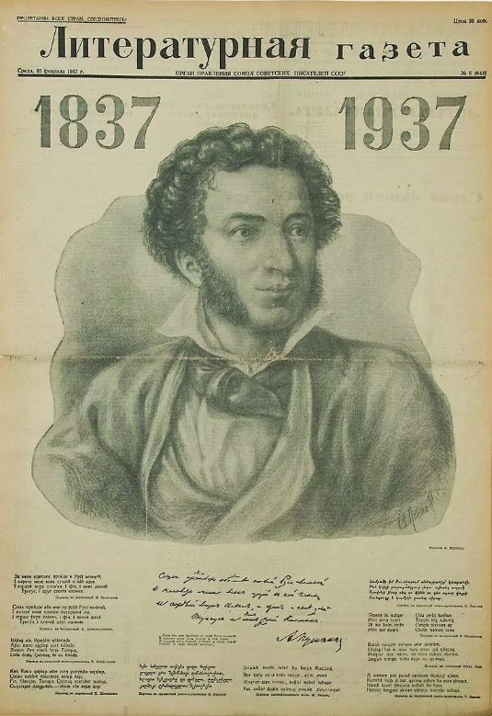  Центр  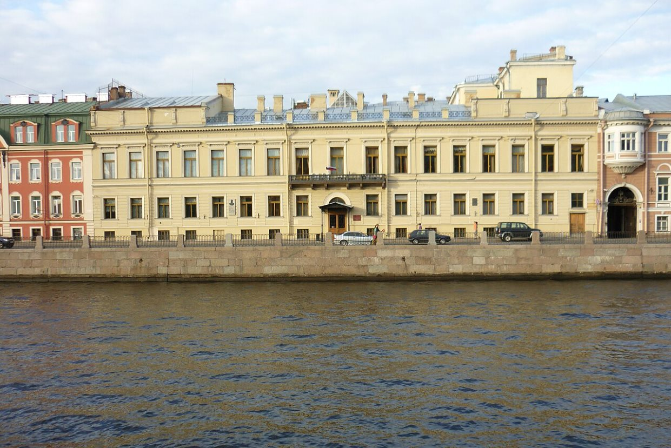 | ДИКТОР:  В 1830 году Пушкин и Дельвиг основывают «Литературную газету».  Первое в России литературное издание,  стремящееся говорить об искусстве независимо и свободно.  ПУШКИН (из письма, деловито):  «"Литературная газета" нужна. Необходима.  Мы хотим — говорить об искусстве. Только об искусстве.  Без политики. Без доносов. Без цензурных любезностей.»  ДИКТОР:  Но после возвращения из ссылки надзор за Пушкиным никуда не исчез.  За ним внимательно следили и сам император, и глава Третьего отделения —  Александр Христофорович Бенкендорф,  шеф жандармов, один из самых влиятельных людей николаевской России.  Именно через него проходили многие дела, касавшиеся Пушкина:  цензура, разрешения, предупреждения, выговоры.  «Литературную газету» немедленно взяли под наблюдение.  А стихотворение о жертвах Июльской революции, напечатанное в газете,  вызвало резкое недовольство Бенкендорфа.  ПУШКИН:  Он грозился отправить в Сибирь всех троих — меня, Дельвига и Вяземского.  Антон вступился…  МУЗА:  Мой Пушкин,  ты хотел говорить только об искусстве.  Но в России твоего времени  и слово о красоте уже казалось силой.  ДИКТОР:  Газету в конце концов разрешили продолжать,  но уже под другим редактором.  Дельвиг был потрясён и раздавлен.  Через несколько месяцев — в январе 1831 года — он умрёт.  Ему было тридцать два года.  ГОЛОС ПУШКИНА (из письма Плетнёву, январь 1831):  «Никто на свете не был мне ближе Дельвига.  Когда не стало его — мне показалось, что жизнь постарела.»  ДИКТОР и на экране текст:  1826–1830. Петербург. Москва.  «Стансы» · «Анчар» · «Полтава» · «Поэт и толпа»  «Арап Петра Великого» (незаконченный роман) · главы VII–VIII «Евгения Онегина»  «Литературная газета» — основана совместно с Дельвигом, 1830 |  |  | Здание штаба Отдельного корпуса жандармов, где после 1838 года помещалось Третье отделение
 |  |  |  | 4 мин
К Оглавлению

Эпизод 7

Болдино 1830
Кадр № | ВИДЕО | ДИКТОР | ПРИМЕЧАНИЯ | ХРОНО | ТИТРЫ
 |  |  |  |  | Болдино. 1830
 | ИИ-реконструкция: московский дом, карета у ворот, слуга грузит чемодан  Медленный панорамный проезд по картине: пролет от домов столицы до проселочной дороги  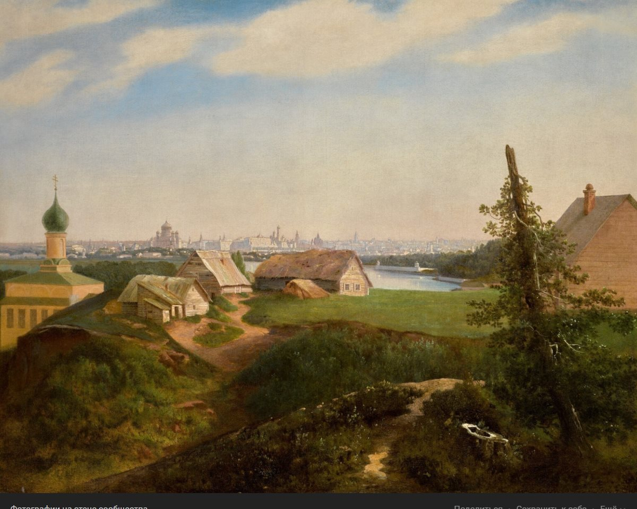  ИИ-реконструкция  Карета едет по проселочной дороге, на карте путь из Москвы в Болдино  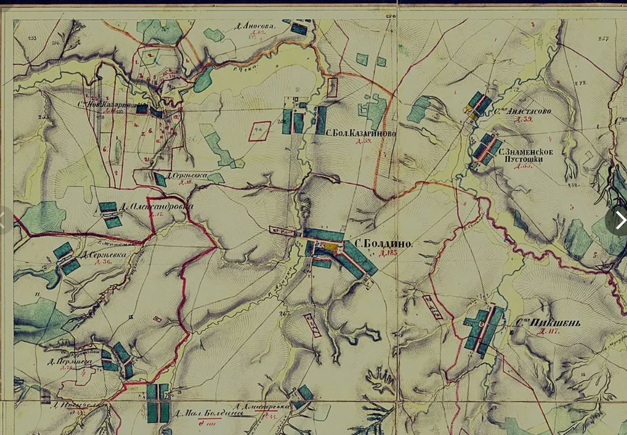  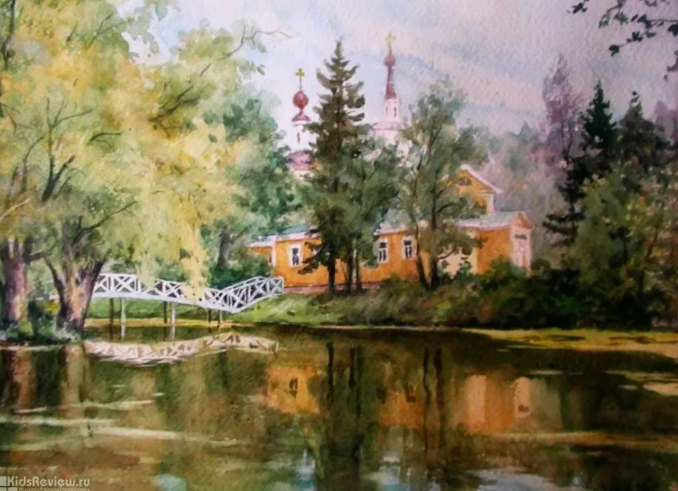  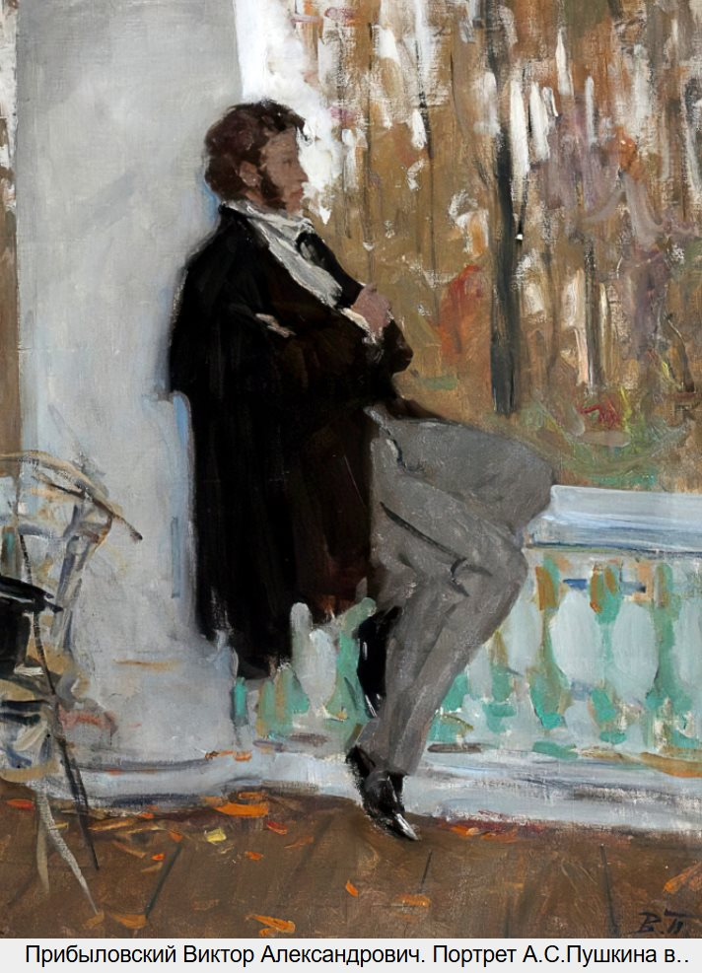 | ДИКТОР:  31 августа Пушкин выехал из Москвы. Отец выделил ему часть родового имения близ села Большое Болдино в Нижегородской губернии. Нужно было оформить документы, заложить землю и получить деньги на свадьбу. Поэт рассчитывал управиться за три недели. Но по России шла холера. Карантины перекрыли все дороги. Пушкин оказался заперт в Болдине на три месяца. |  |  | Вид Москвы, Алексей Саврасов (1830-1897)  Валерий Хазов, Болдинские акварели  Портрет А.С.Пушкина в Болдино, Прибыловский Виктор Александрович, 1958, Государственный музей А.С.Пушкина
 | Право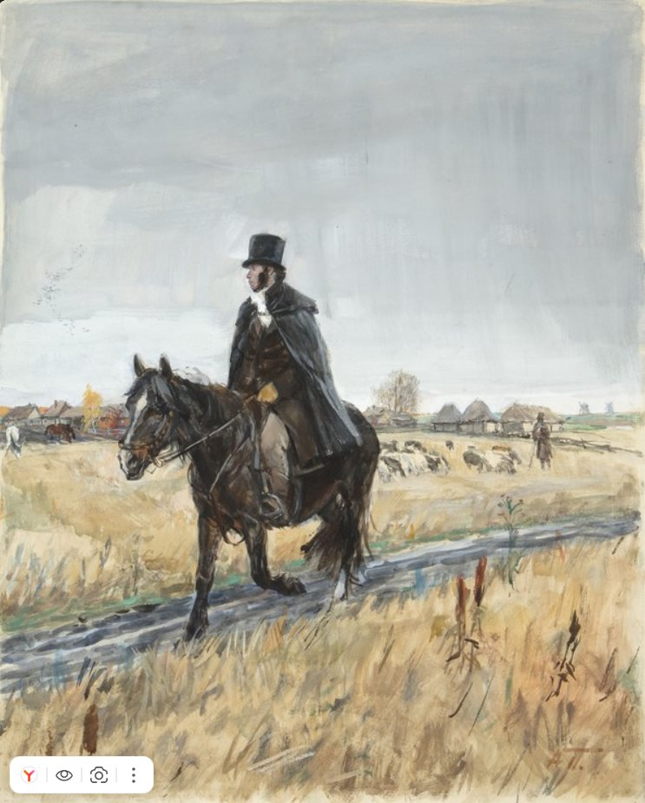  Центр: дневник Пушкина. Дата. Название произведения.  Лево:  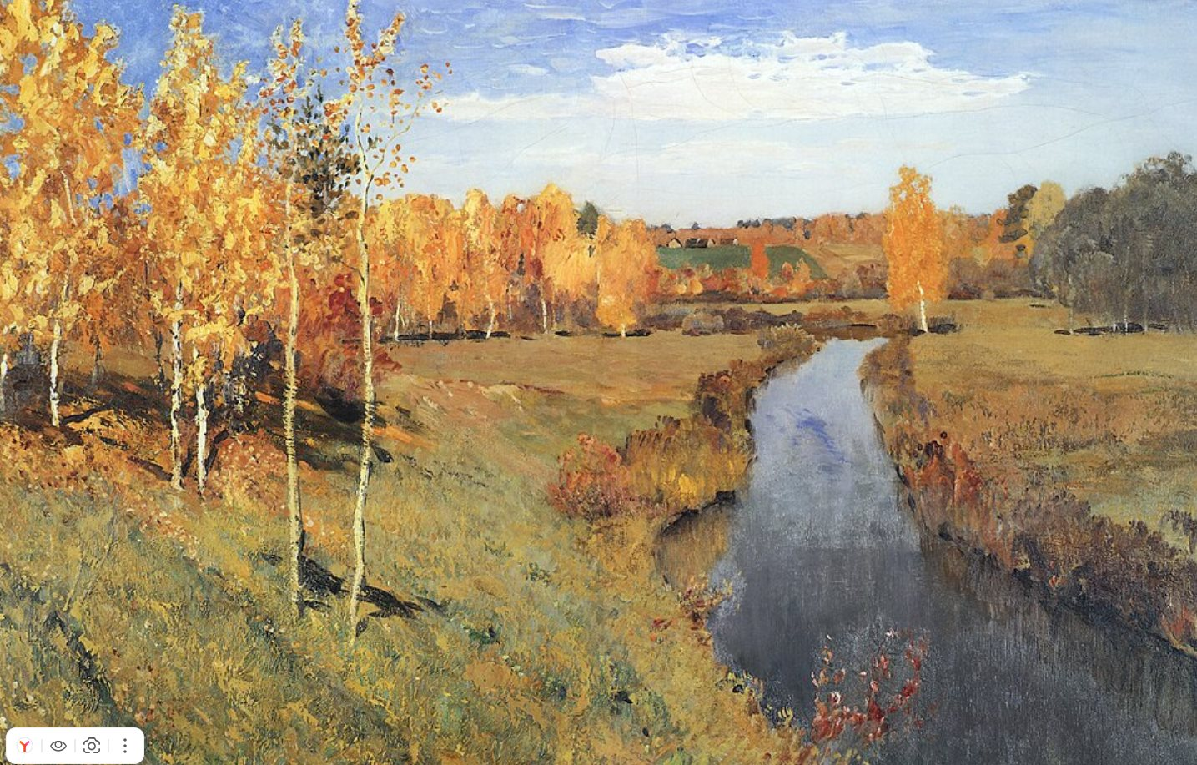 | ПУШКИН: Подъем до рассвета. Верховая прогулка. Потом — стол, перо, бумага. Каждый день.  МУЗА: В этой тишине  ты услышал всё сразу:  и смех, и тревогу, и тьму. |  |  | Пушкин в Болдине  А.А. Пластов. 1949  Фонды ГМП. Коллекция живописи и оригинальной графики  Исаак Левитан, Золотая осень, 1895, ГТГ
 | ВИДЕО:  Центр: рукописная страница — «Повести покойного Ивана Петровича Белкина».  Право:  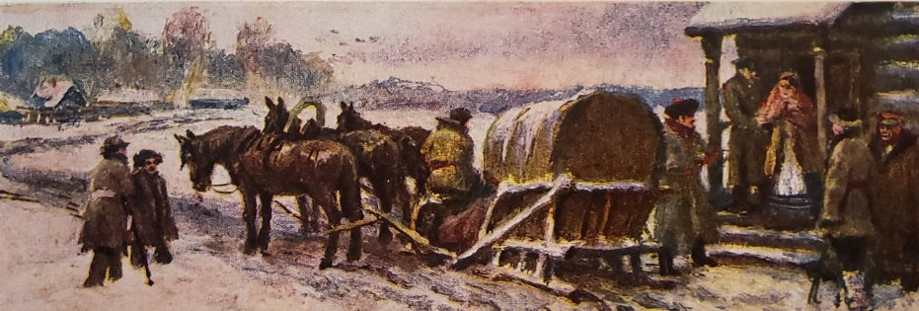  Лево:  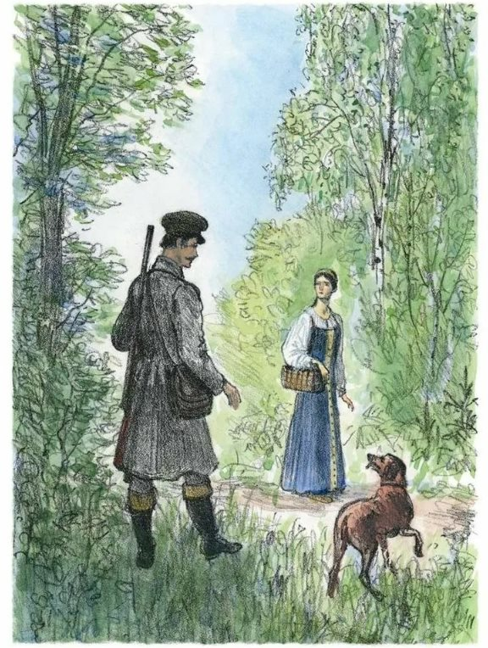 | ПУШКИН (усмехается — цитата из письма Плетнёву, октябрь 1830):  «Белкин — мой добрый приятель. Если б нашёлся издатель, я б охотно его сочинениям дал своё имя — но печатать под своим именем мне не хочется...»  ДИКТОР: Осенью 1830 года Пушкин создаёт «Повести Белкина» — цикл, с которого начнётся новая русская проза: простая по тону, точная по жесту, глубокая по человеческому смыслу. Фаддей Булгарин отозвался язвительно: «Простенько. Незатейливо. Не ожидали мы от певца «Руслана» таких... деревенских историй».  ПУШКИН: Они не поняли.  МУЗА: Поймут. После.  ДИКТОР:  «После» наступило быстро. Уже к середине XIX века Белинский назовёт «Станционного смотрителя» одним из первых в русской литературе образов «маленького человека». Достоевский скажет, что все русские прозаики вышли из Пушкина. Толстой будет перечитывать «Повести Белкина» всю жизнь — как учебник точности и простоты. |  |  | "Станционный смотритель". Заставка. Художник А.Ванециан  Борис Кустодиев не создавал иллюстраций к повести А. С. Пушкина «Барышня-крестьянка».  Иллюстрации: https://fantlab.ru/blogarticle66674
 | Право: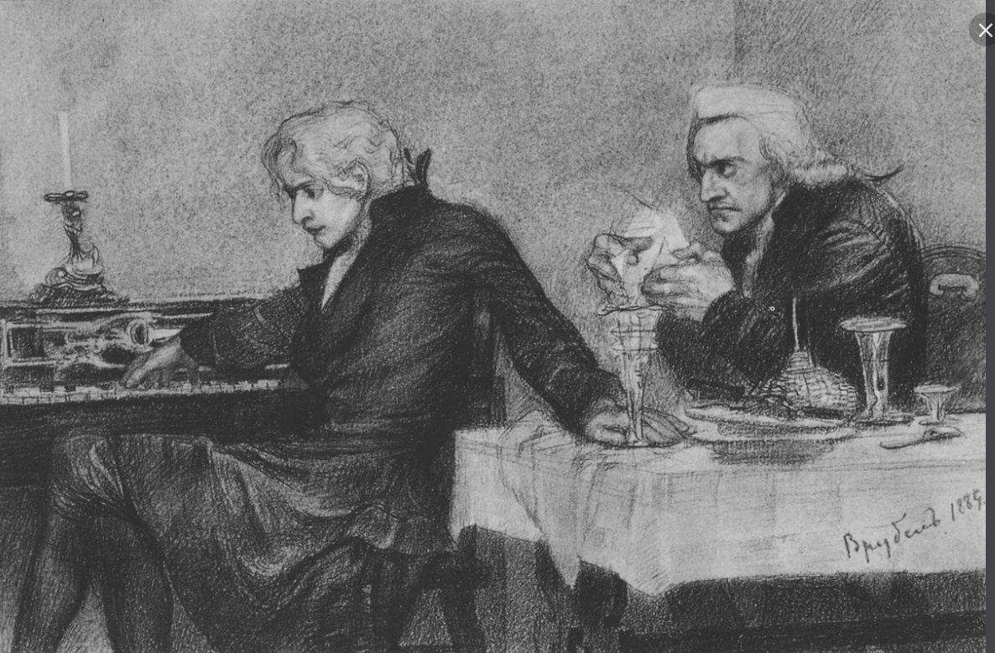  Центр: рукопись пушкина  Лево.  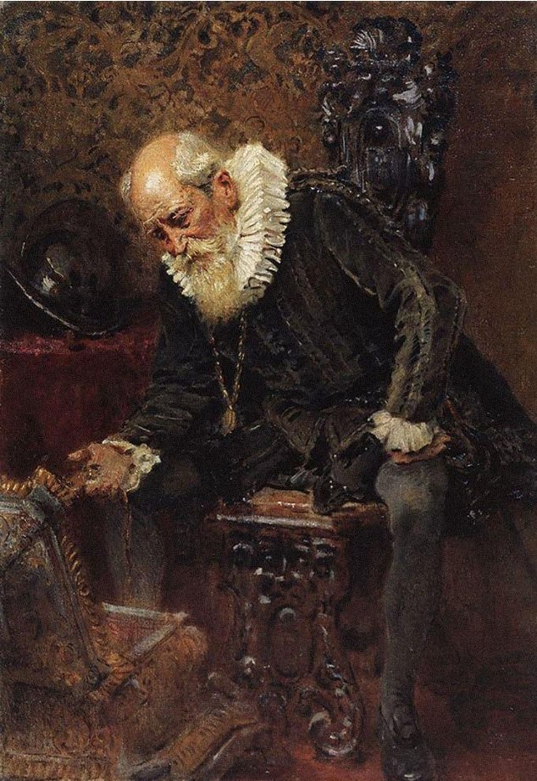 | ДИКТОР:  Но Болдино подарило Пушкину не только прозрачность прозы.  Здесь же, рядом с тихими и светлыми повестями, рождаются иные тексты — о жадности, зависти, соблазне власти и своеволии страсти. Скупой рыцарь поклоняется золоту.  Сальери завидует гению.  Дон Гуан играет с любовью и смертью.  В Болдине Пушкин как будто исследует один и тот же вопрос:  что становится с человеком, когда желание делается сильнее совести? |  |  | «Сальери всыпает яд в бокал Моцарта» — иллюстрация Михаила Врубеля к трагедии Александра Пушкина «Моцарт и Сальери». Работа создана в конце 1883 — начале 1884 года. Русский музей  Скупой рыцарь на картине К. Маковского
 | Иллюстрации к «Маленьким трагедиям» постепенно темнеют.  Золото Скупого рыцаря превращается в отблеск свечей на зелёном карточном столе.  Перо скользит по бумаге — и линии рукописи перетекают в масти карт: тройка, семёрка, туз.  Лево:  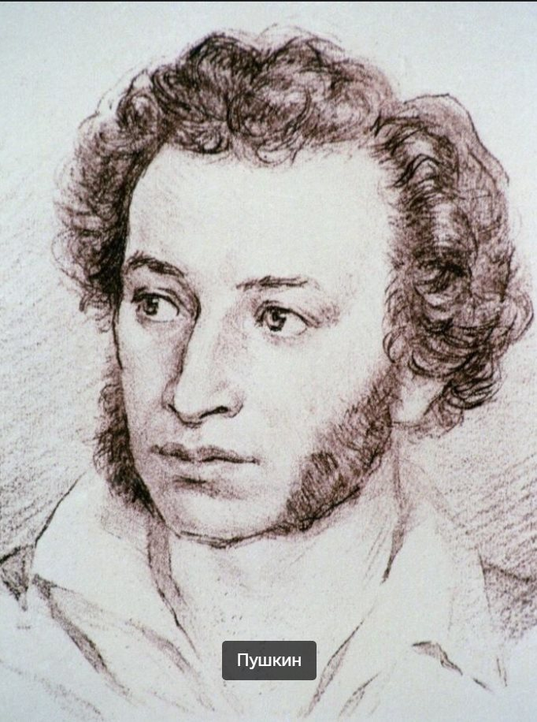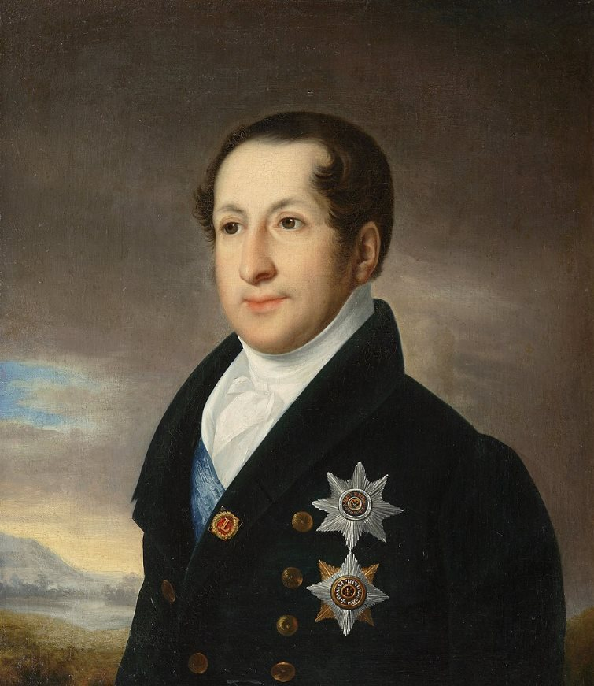  Право:  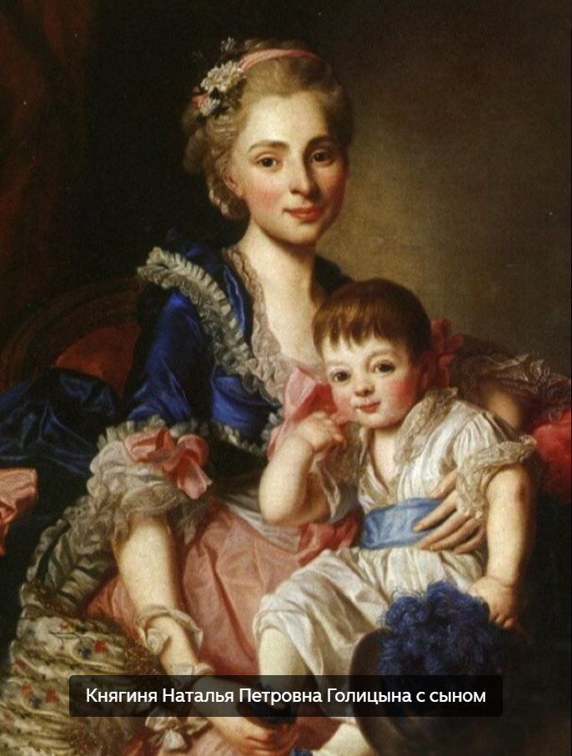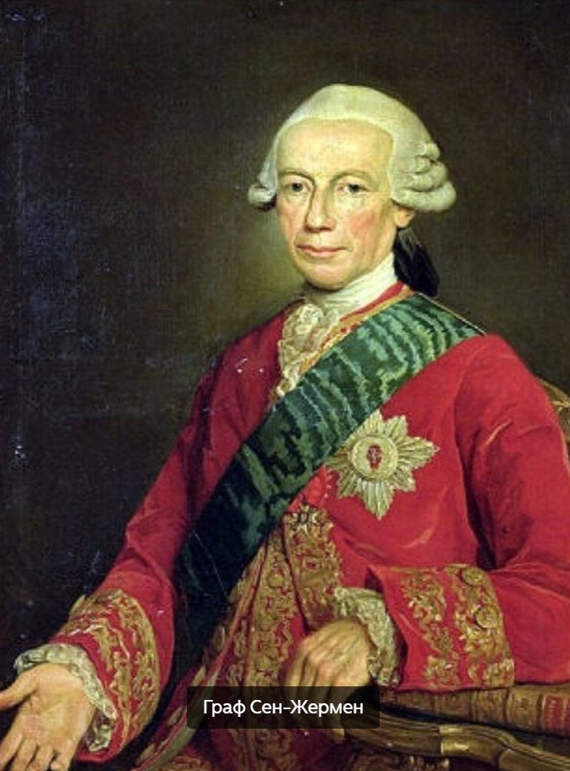  Центр:  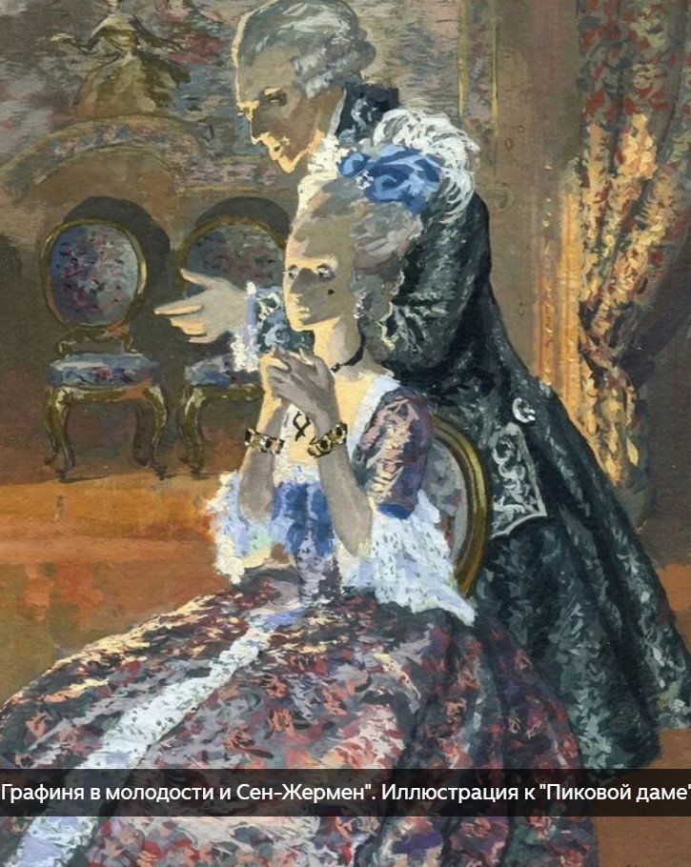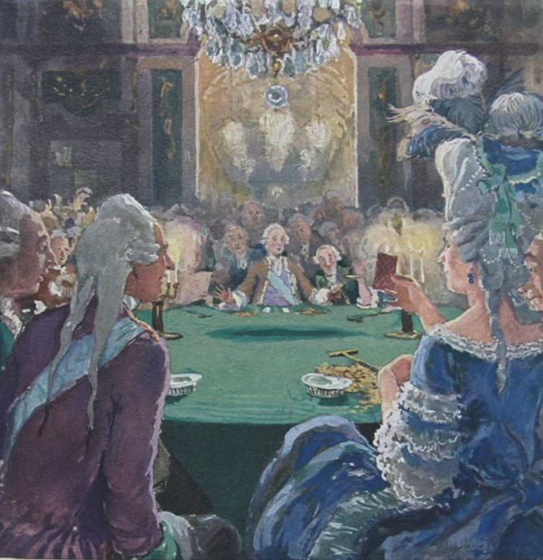  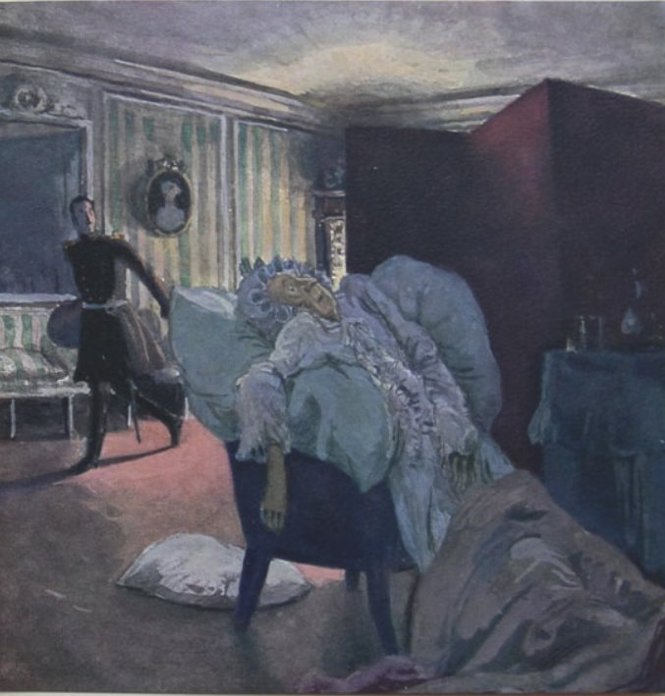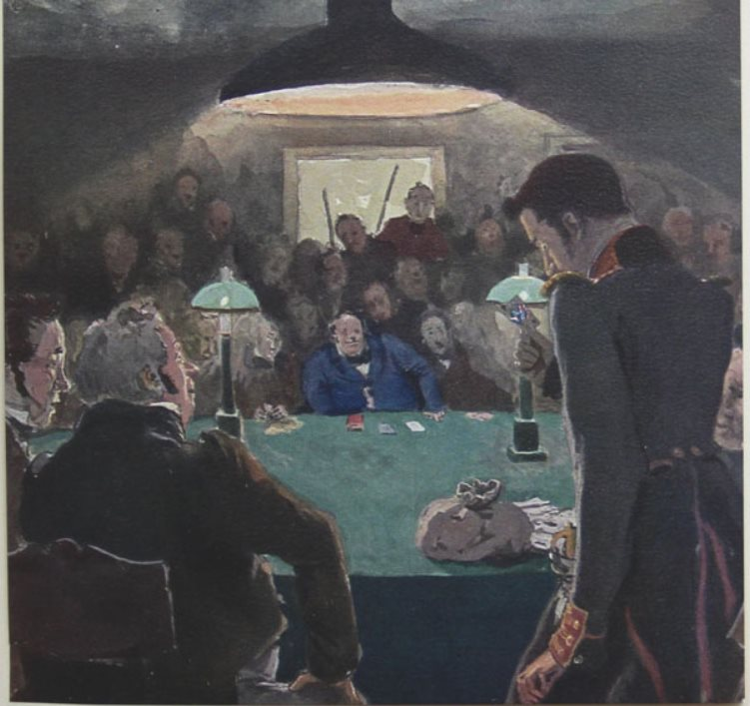  Поверх иллюстраций рукопись. | МУЗА Мой Пушкин,  ты уже знал:  у каждой одержимости есть свой голос.  И одна из них  говорит шёпотом карт.  ДИКТОР: Игроком Пушкин был страстным. Проигрывал деньги, закладывал вещи, порой ставил на кон даже рукописи.  Для него карточная игра была не только привычкой света, но и особым состоянием души.  ПУШКИН: Я бы предпочел умереть, чем не играть  ДИКТОР: Игра в карты, ставшая частью его жизни, служила для поэта и источником вдохновения. Так от маленьких трагедий Пушкин подходит к другой своей повести — о соблазне, расчёте и тайне. К «Пиковой даме».  МУЗА: Мой Пушкин,  ты всё ближе  к той черте,  где игра уже не забава,  а поединок с судьбой.  ДИКТОР: Замысел «Пиковой дамы» подсказал Пушкину князь Сергей Голицын.  Будучи страстным игроком, он однажды крупно проигрался,  но сумел вернуть состояние, поставив на три выигрышные карты  по совету своей бабушки — княгини Натальи Петровны Голицыной  По семейному преданию, в молодости она узнала тайну этих карт  от загадочного графа Сен-Жермена — авантюриста, мистика  и одной из самых таинственных фигур европейского XVIII века.  МУЗА:  человек думает, что играет картой.  А это судьба играет им. |  |  | С.М. Голицын Портрет В. А. Тропинина  Княгиня Наталья Петровна Голицына с сыном  Граф Сен-Жермен  Андрей Николаев. "Графиня в молодости и Сен-Жермен". Иллюстрация к "Пиковой даме", А.С. Пушкина, 1979  Иллюстрации А.Н. Бенуа к повести А.С. Пушкина "Пиковая дама"
 | Право: 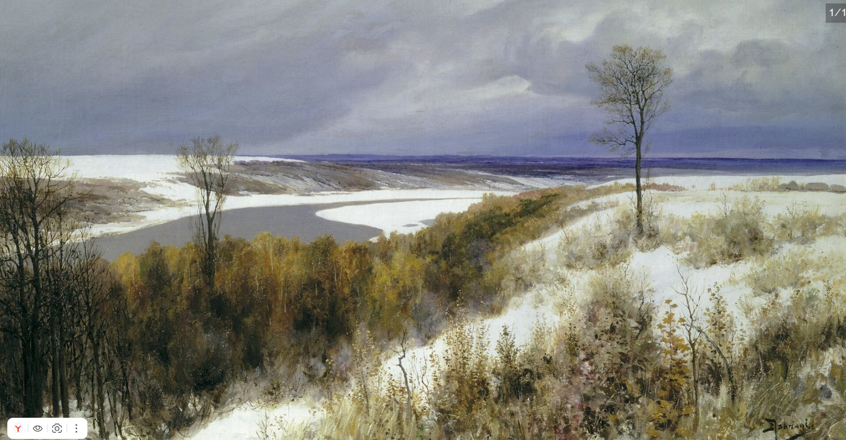  Центр: ИИ-реконструкция: карета отъезжает от болдинского дома.  Поэт оглядывается.  Лево: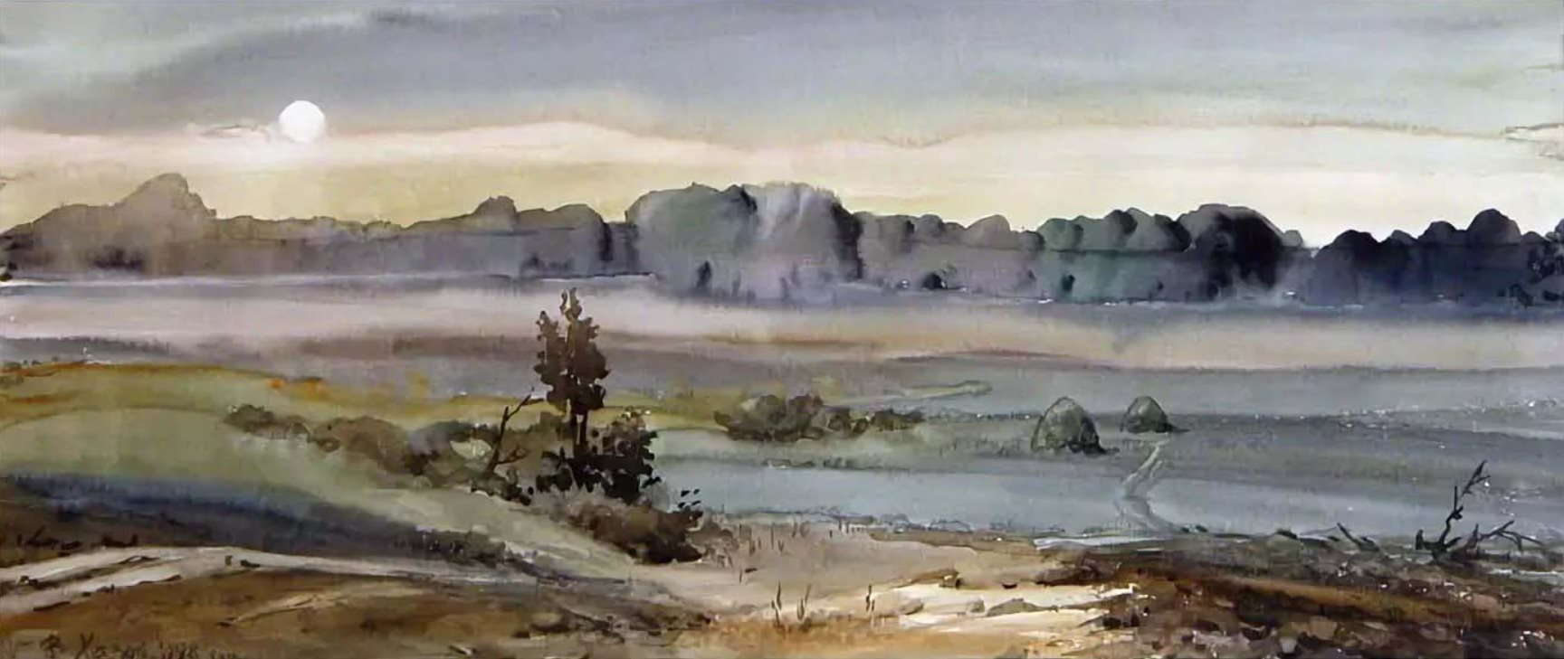 | ДИКТОР:  В конце ноября карантины сняли. Пушкин уехал из Болдина с чемоданом рукописей — и вернулся в Москву другим человеком.  МУЗА:  «Что же ты привёз, Александр? Что написал за эти три месяца?»  ПУШКИН (с тихой усмешкой):  «Много, мой друг. Я работал — и был счастлив».  ДИКТОР и на экране текст:  Болдинская осень. Сентябрь — ноябрь 1830 года.  «Повести Белкина», «Маленькие трагедии», поэма «Домик в Коломне»; последние главы «Евгения Онегина»; стихотворения — «Бесы», «Элегия», «Заклинание», «Труд», «Прощанье», «Пиковая дама» — и ещё около тридцати лирических текстов. |  |  | Василий Поленов, Ранний снег, 1891ГТГ Валерий Хазов, Болдинские акварели
 |  |  |  | 3 мин

К Оглавлению

Эпизод 8

Натали 1830-1836
Кадр № | ВИДЕО | ДИКТОР | ПРИМЕЧАНИЯ | ХРОНО | ТИТРЫ
 | Анимация рисунков Нади Рушевой и реконструкция почерка Пушкина – назание эпизода  . 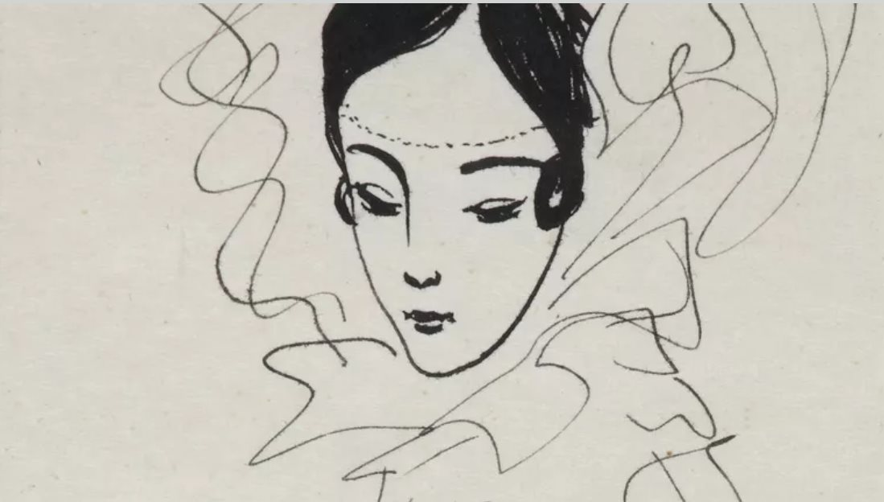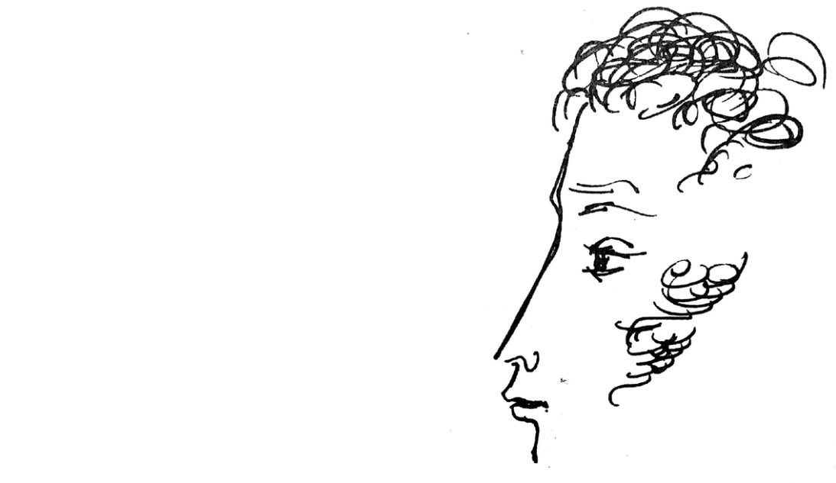 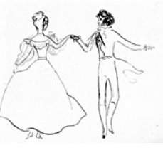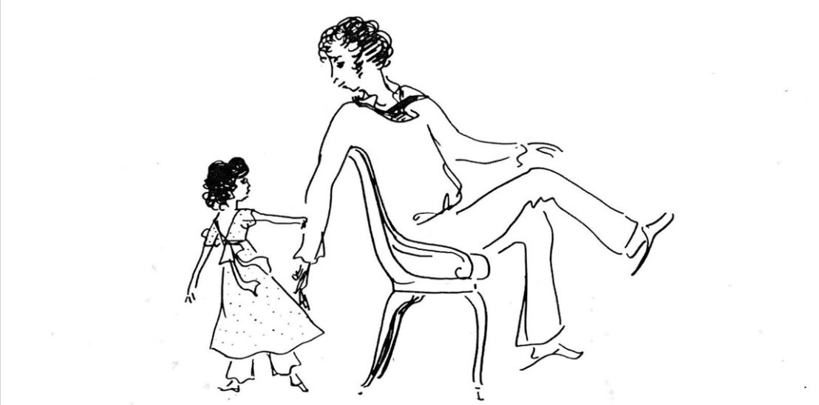 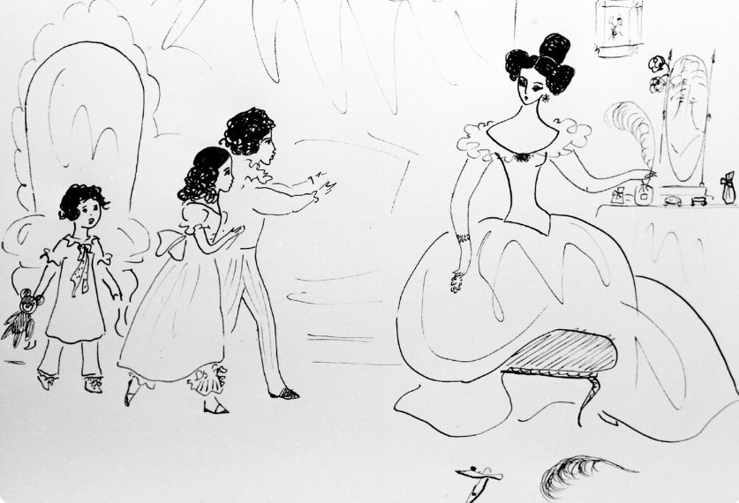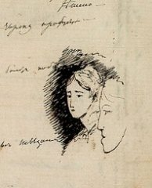 |  |  |  | Эпизод 8  Натали 1830-1836  Картины для заставки:  Первый бал Н. Гончаровой и А. Пушкина  Надежда Рушева. Поэт в тридцатилетнем возрасте. 1969  Надежда Рушева. Н. Н. Пушкина на даче. 1968  Надежда Рушева. «Папа, пойдем играть!». Ок. 1966-1969  Рисунок Нади Рушевой "Н.Н.Пушкина с детьми". Из цикла "Пушкиниана". Перо. 1966 год. Репродукция.  Рисунок Пушкина «Натали»
 | Лево: 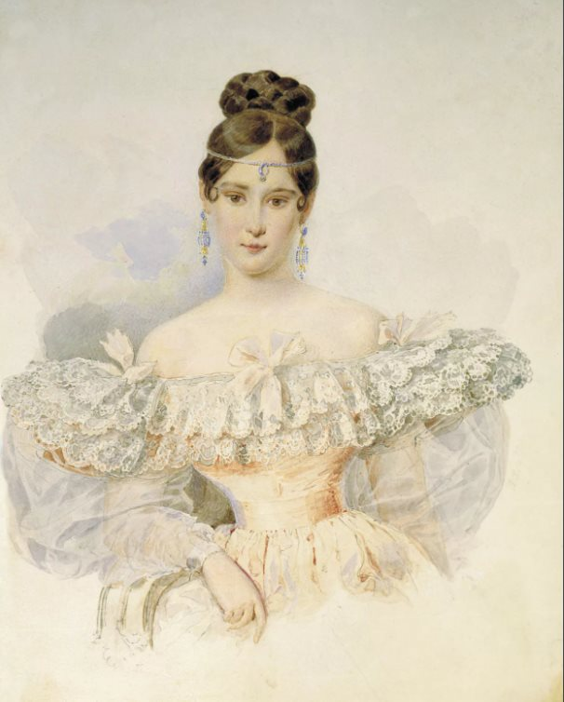  Центр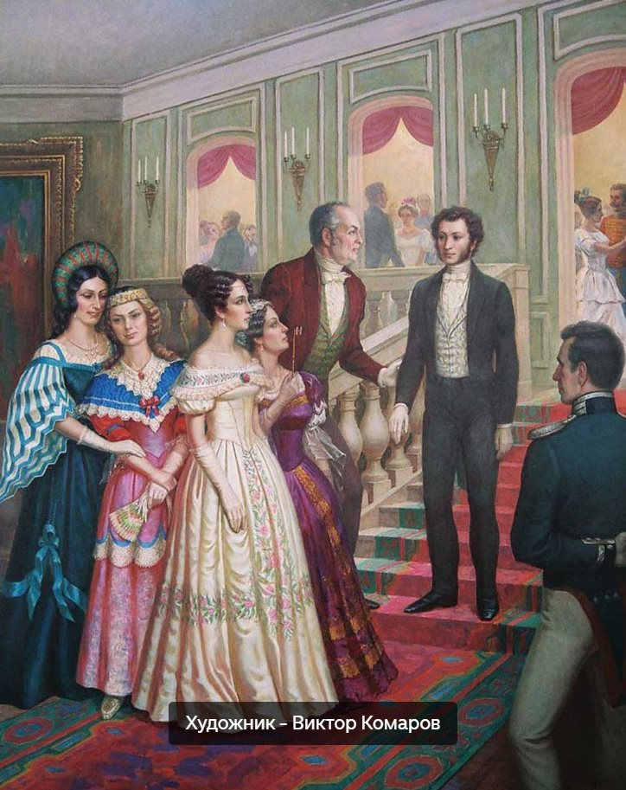  Право:  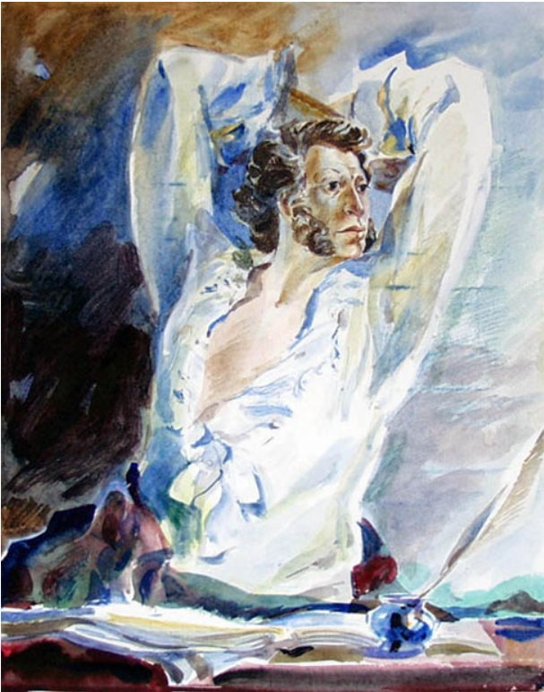 | НАТАЛИ (тихо, с лёгким удивлением, будто вспоминает сон):  Мне было шестнадцать. Мама сказала: надень белое. Я не знала, что в тот вечер всё изменится. Я вообще мало что знала тогда.  Он смотрел на меня. Великий поэт! Я это чувствовала — не глазами, а как-то иначе. Будто кто-то забрал весь воздух из комнаты.  ПУШКИН: я был поражен этой царственной красотой… и эта врожденная скромность, столь редкая спутница торжествующей красоты, еще сильнее возвышала ее в моих глазах.  ДИКТОР::  Зима 1828 года. Москва. Бал у танцмейстера Йогеля.  МУЗА:  Пушкину — двадцать девять лет. Наталье — шестнадцать. Современники называли это coup de foudre — удар грома.  ПУШКИН:  Я влюблен, я очарован,  Я совсем огончарован! |  |  | А. П. Брюллов. Н.Н. Пушкина. Конец 1831 – начало 1832. Бумага. акварель.  Знакомство Пушкина с Гончаровой. Художник - Виктор Комаров  Чистяков Юрий Георгиевич. Из серии "А. Пушкин". Бумага, акварель.60см - 40см. 1981 г.
 | 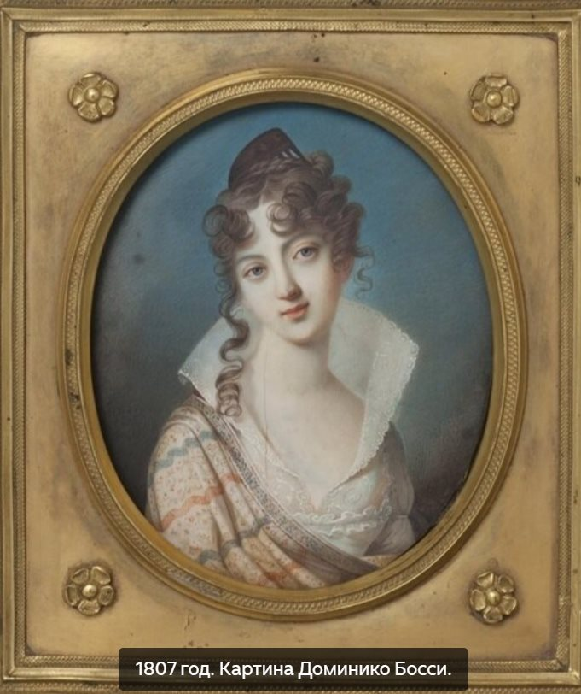 | НАТАЛИ (чуть более напряжённо):  Пушкин сделал предложение. Уже второй раз. Мама снова отказала.  ДИКТОР:  у жениха дурная репутация. Будущей теще нужно было получить «благосклонное удовлетворение» самого Николая I. Пушкин не только заручился поддержкой государя, но и одолжил Наталье Ивановне 11000 рублей для приданого своей дочери, так как в семье Гончаровых средств на свадьбу не было… |  |  | Н.И. Гончарова (мать Натали)1807 год. Картина Доминико Босси.
 | Центр:  Короткая анимация — бокал шампанского, наклонённый рукой пожилого человека. Пузырьки. Радость. Переход к следующей сцене.  Лево:  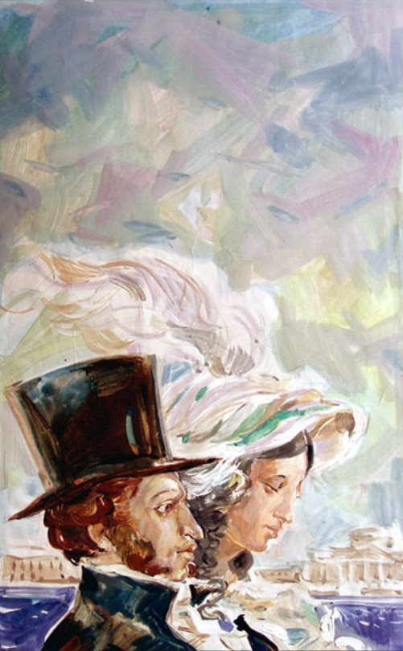  Право  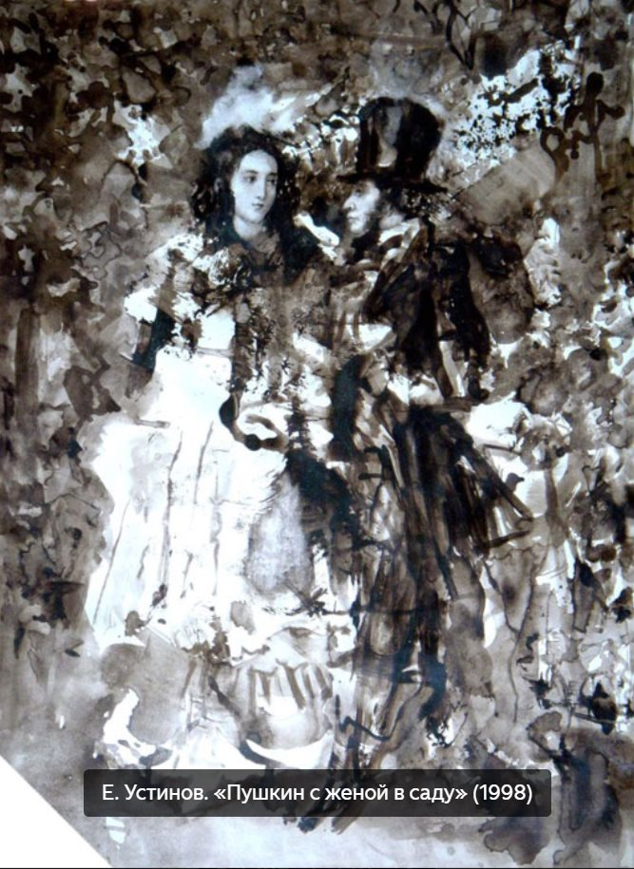 | ДИКТОР (хорошо бы зачитать письмо одельным голосом, например Д.Опарин):  Я сейчас с обеда Сергея Львовича, и твои письма, которые я там прочел, убедили меня, что ты точно жених.  Я тут ясно увидел, что дело не на шутку.  Я мог не верить письмам твоим, слезам его, но не мог не поверить его шампанскому.  — поздравлял друга Петр Вяземский, узнавший что в апреле 1830 Пушкин получил согласие на женитьбу с Натали.  МУЗА: Первый поэт России женится на первой красавице столицы… Вулкан и венера, мастер и муза… вручаю тебе Пушкина, Мадонна |  |  | П.А. Вяземский – А.С. Пушкину  26 апреля 1830 года, из Петербурга в Москву  Чистяков Ю.Г. Из серии "А. Пушкин". Бумага, акварель. 60см - 40см. 1985 г.  Е. Устинов. «Пушкин с женой в саду»
 | Лево:  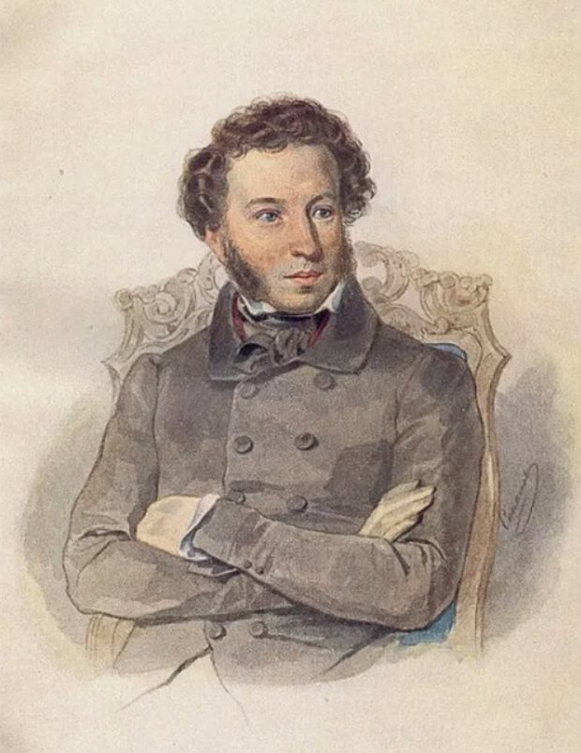  Центр: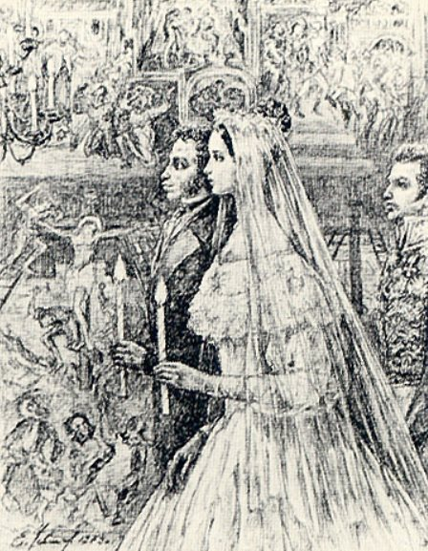  Право:  | НАТАЛИ (с тихой радостью и лёгкой тревогой):  Восемнадцатое февраля 1831 года. Я помню всё. Запах воска. Тяжесть венца. Его пальцы — холодные, чуть дрожащие. Кольцо упало на пол. Он побледнел и сказал тихо: «Всё — плохие предзнаменования». Я сделала вид, что не слышала.  ПУШКИН (письмо П. А. Плетнёву, 24 февраля 1831 года):  «Я женат — и счастлив. Одно желание моё, чтоб ничего в жизни моей не изменилось — лучшего не дождусь. Это состояние для меня так ново, что, кажется, я переродился». |  |  | «Портрет А. С. Пушкина», П.Ф. Соколов, 1836 год. Всероссийский музей А. С. Пушкина, Спб  Венчание. Е.Устинов
 | Лево: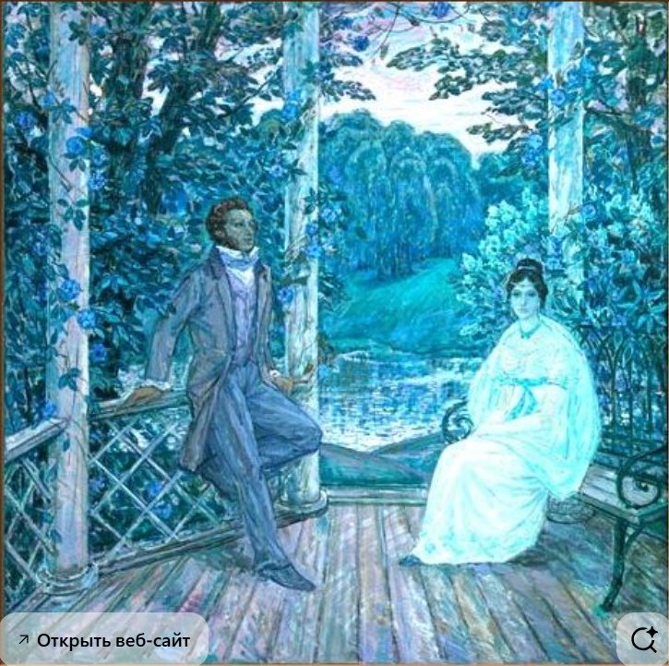  Центр:  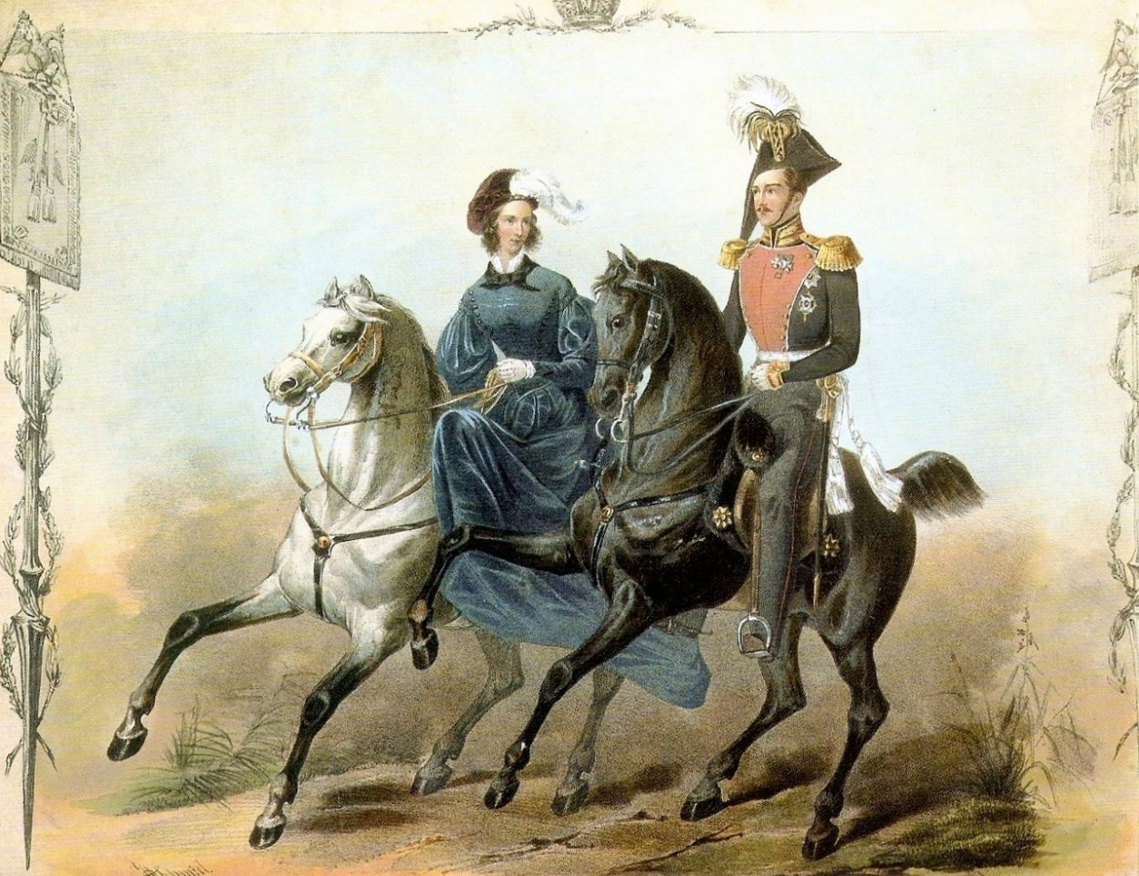  Право:  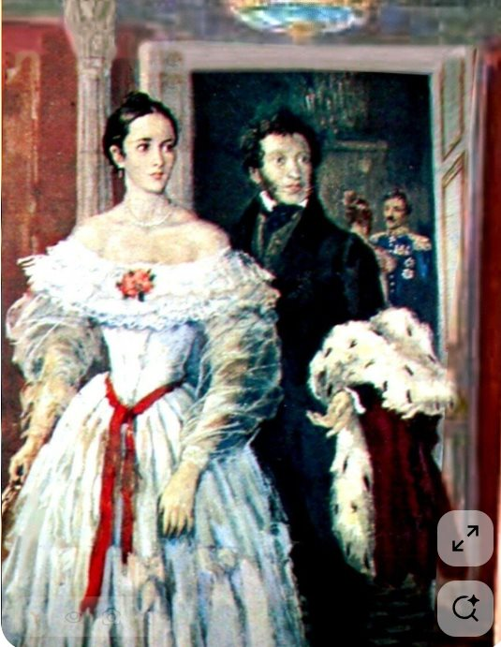 | НАТАЛИ:  Летом 1831-го мы уехали в Царское Село. подальше от придирок маменьки. Там мы оба выдохнули с облегчением.  Я помогала ему переписывать рукописи. Потом перечитывали их вслух. В июле из-за холеры в Царское приехал двор. Государыня хотела со мной познакомиться.  (пауза, чуть суше)  Это было мне совсем не нужно. Я не искала с ней встреч…  ДИКТОР: Светская жизнь с балами, приёмами и интригами, с одной стороны, давала Пушкину новые темы для творчества, а с другой — отнимала время и силы. |  |  | Павлишак И.А. Пушкин в полотняном заводе. 2-я половина 20 в.  Александр Павлович Брюллов. Портрет императрицы Александры Фёдоровны. 1830-е  Императрица Александра Фёдоровна и император Николай I на конной прогулке. 1833. Литография с оригинала Франца Крюгера. Из коллекции ГМЗ «Царское Село»  Пушкин и Натали. Художник Евгений Алексеевич Устинов.
 | Лево: 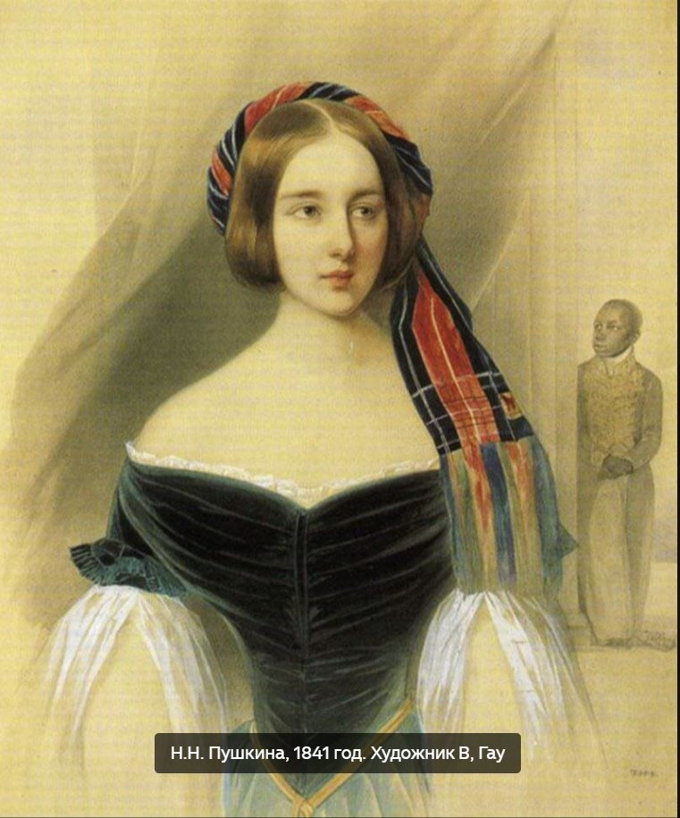  Центр: ИИ-реконструкция: тени на стене. Пушкин на полу играет с детьми. Они обнимают его. Он их щекочет, целует, подкидывает. Смех.  Право: 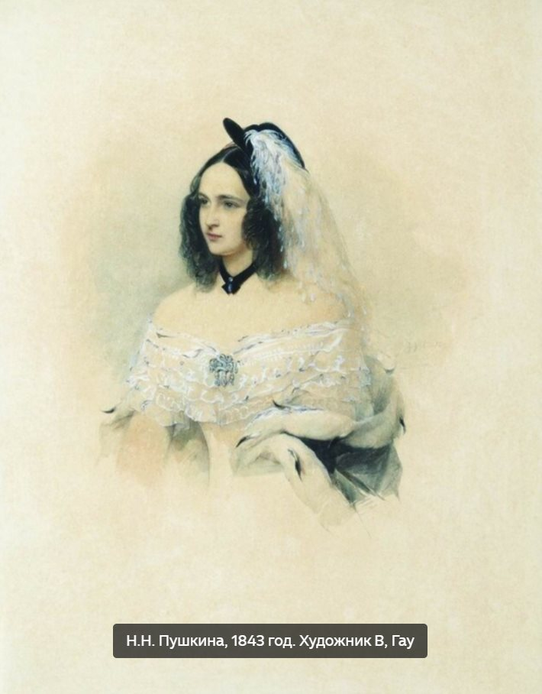 | НАТАЛИ:  …девятнадцатого мая 1832 года родилась Машенька. В июле 1833-го — Сашенька. Потом Гриша. Потом Таша. Четверо детей за шесть лет.  Он играл с ними на полу и, казалось, был упоен этим простым счастьем…  ПУШКИН (стихотворение «Мадонна», 1830):  Исполнились мои желания.  Творец  Тебя мне ниспослал, тебя, моя Мадонна,  Чистейшей прелести чистейший образец. |  |  | Н.Н. Пушкина, 1841 год. Художник В, Гау  Н.Н. Пушкина, 1843 год. Художник В, Гау  Пушкин на балу. Е. Устинов
 | Право. 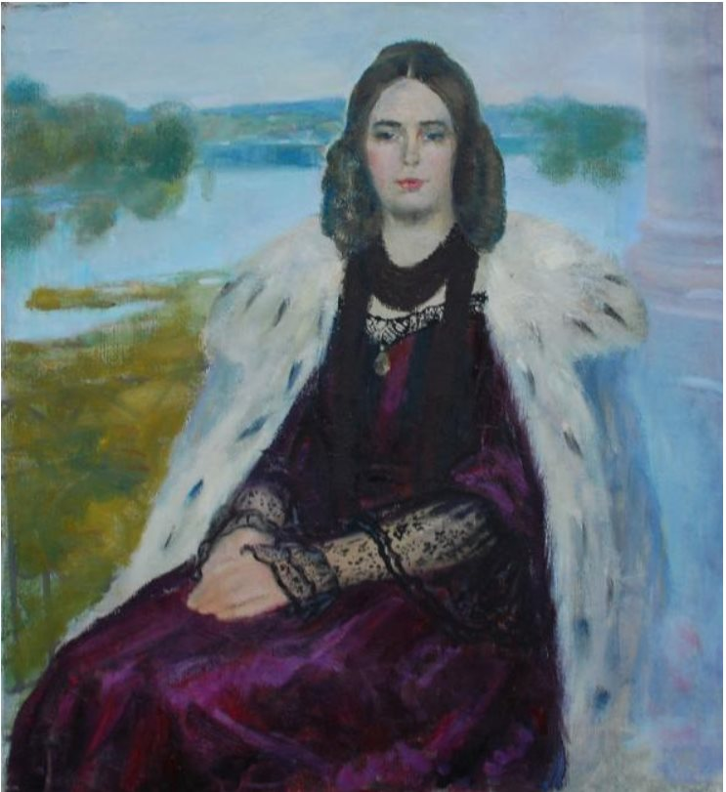  Центр: 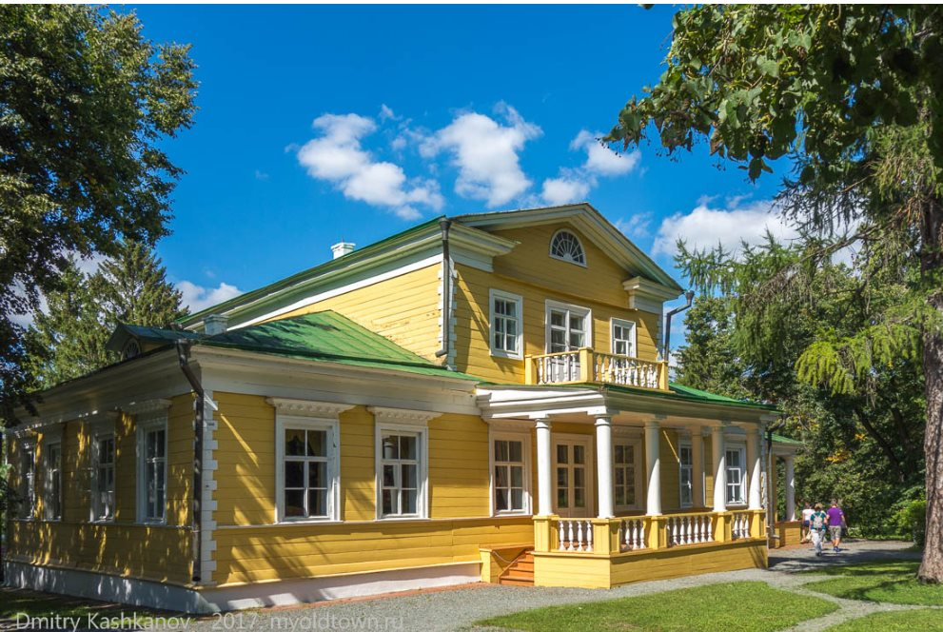 сверху письмо пушкина натали  Лево. Поэт в дороге | НАТАЛИ (одна, у окна, письмо в руках):  Он уезжал. Часто. По делам, за материалами, в деревню — писать. Я оставалась. С детьми, с хозяйством, с бесчисленными долгами.  и ждала от него писем.  ПУШКИН (письмо Н. Н. Пушкиной, 3 октября 1833 года, из Болдина):  «Милый друг мой, я в Болдине… Что с вами? здорова ли ты? здоровы ли дети? сердце замирает, как подумаешь...  (короткая пауза, затем с юмором):  Смотри, женка. Того и гляди избалуешься без меня, забудешь меня – искокетничаешься. Честь имею донести тебе, что с моей стороны я перед тобою чист, как новорожденный младенец. Дорогою волочился я за одними 70- и 80-летними старухами – a на молоденьких <засцых> шестидесятилетних и не глядел.  НАТАЛИ (с тёплой улыбкой):  Он всегда так — между тревогой и шуткой. Между нежностью и насмешкой. Я научилась читать между строк.  ДИКТОР: За годы совместной жизни Пушкины сменили семь квартир, три дачи и пережили девять разлук. |  |  | Духанова Т.Т. Первая весна без Пушкина. Холст, масло 73-62 1995г.  Фото: Усадьба Пушкиных в Болдине (наше время)
 | 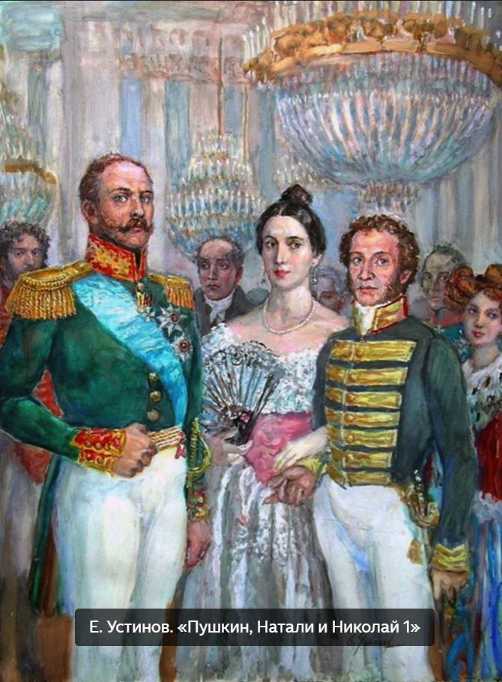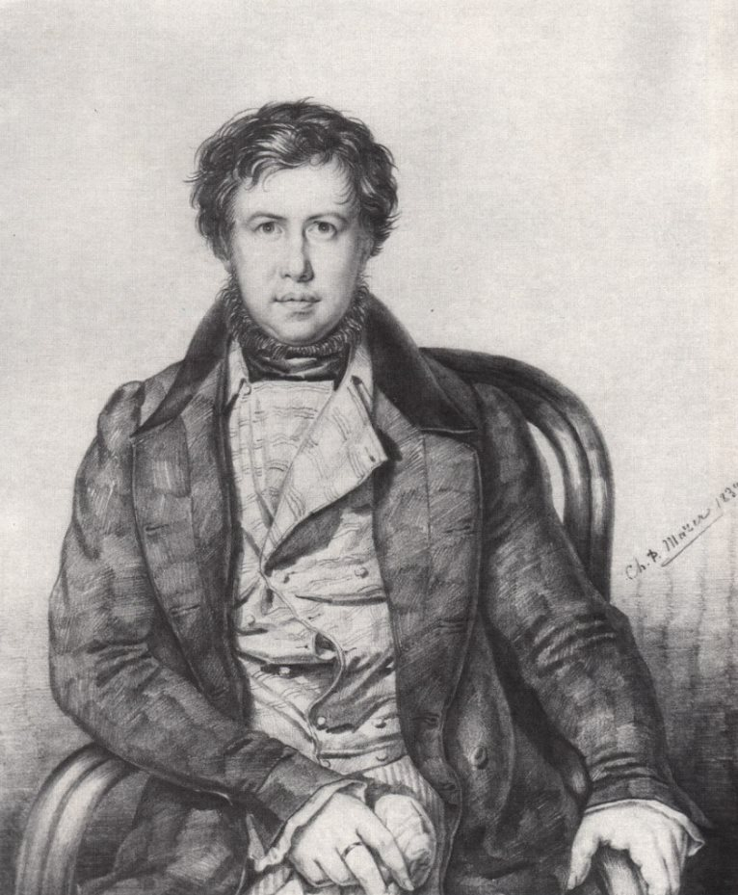  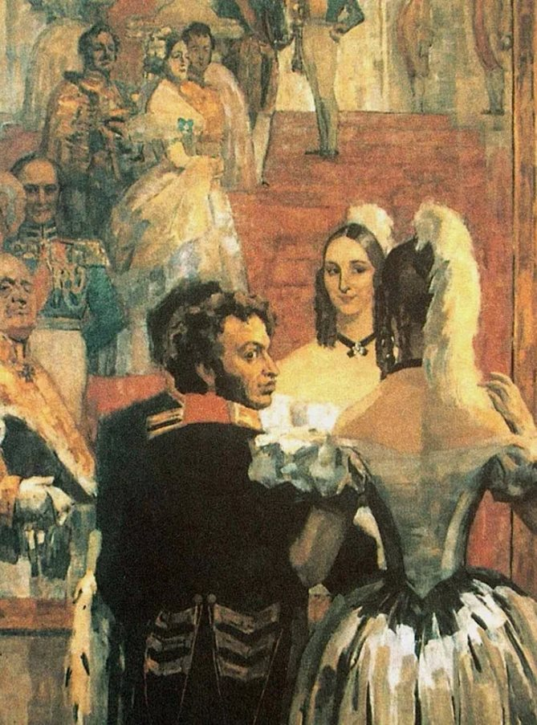 | НАТАЛИ (без улыбки, тихо и точно):  В начале 1834 года его сделали камер-юнкером. Это звание давали двадцатилетним. Ему было тридцать четыре.  Я видела, как он побледнел, когда узнал.  ПУШКИН: Двору хотелось, чтобы N. N. танцовала в Аничкове. |  |  | Е. Устинов. «Пушкин, Натали и Николай 1»  Па́вел Во́инович Нащо́кин, русский меценат, коллекционер. Ближайший друг А. С. Пушкина последних лет. Портрет работы Карла Мазера, 1839 г.  Николай Павлович Ульянов «А. С. Пушкин с женой перед зеркалом на придворном балу», 1937
 | 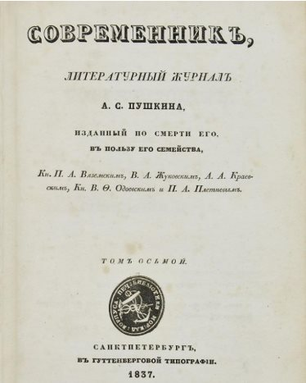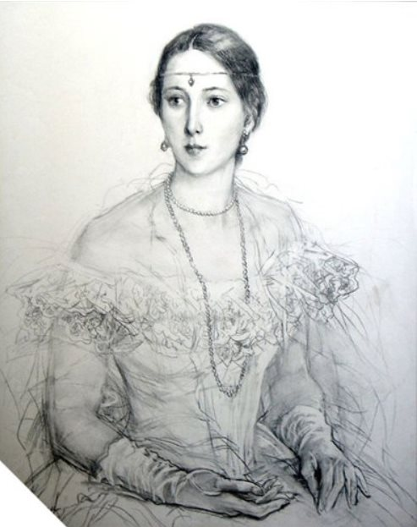 | ДИКТОР:  Денежные долги нарастали. Журнал «Современник» не приносил дохода. Книги не печатались… |  |  | «Портрет А. С. Пушкина», П.Ф. Соколов, 1836 год. Всероссийский музей А. С. Пушкина, Спб  Журнал «Современник»: обложка восьмого тома  А.С. Пушкин – П.В. Нащокину  10 января 1836 года  Из Петербурга в Москву  Натали. Е.Устинов 1988 г.
 | 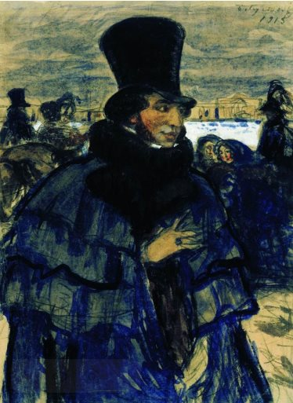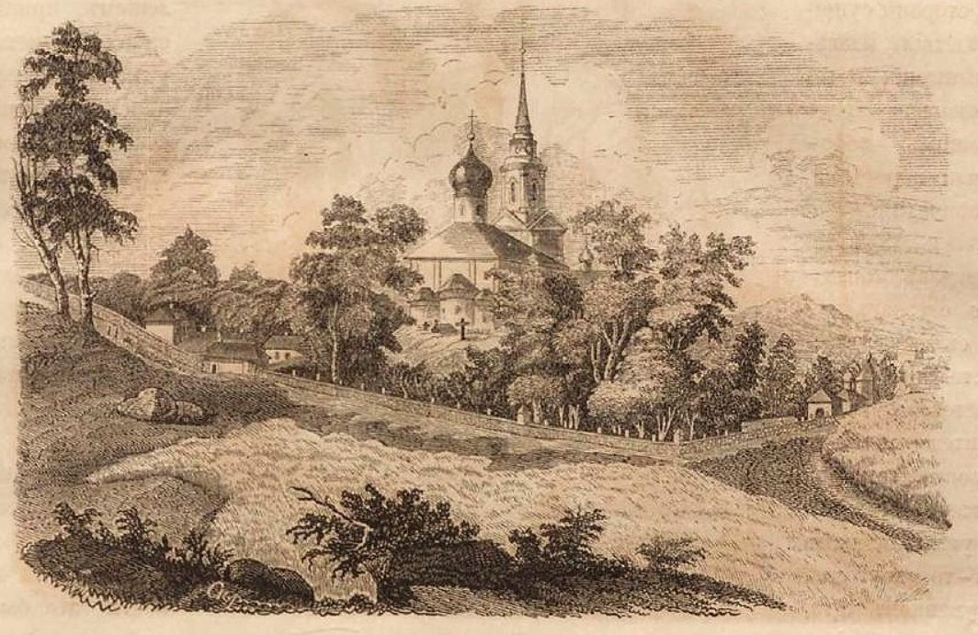  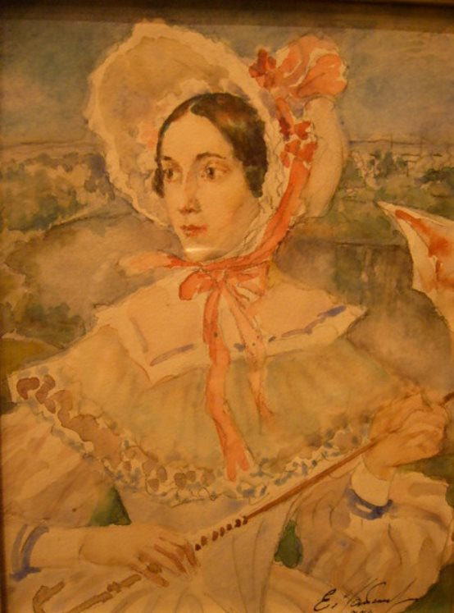 | НАТАЛИ (медленно, с болью и любовью):  Весной 1836 года умерла его мать. Он так сблизился с ней в последние недели…  ДИКТОР: Пушкин не посвятил матери ни одной строчки. Но был единственный из всей семьи, кто сопровождал ее тело для погребения в Святогорский монастырь.  ПУШКИН: недолго я пользовался нежностью материнской  ДИКТОР: Сохранилось письмо Натальи Николаевны этого периода, в котором она деликатно просит брата Дмитрия о помощи:  НАТАЛИ: Я тебе откровенно признаюсь, что мы в таком бедственном положении, что бывают дни, когда я не знаю как вести дом. Мне очень не хочется беспокоить мужа всеми своими мелкими хозяйственными хлопотами, и без того я вижу, как он печален, подавлен, не может спать по ночам... А чтобы он мог сочинять, голова его должна быть свободна». |  |  | «А.С. Пушкин на набережной Невы» (художник Б.М. Кустодиев)  Монастырь и могила Пушкина. Репродукция 1874 г.  Н.Н.Пушкина. Е.А. Устинов
 | Лево.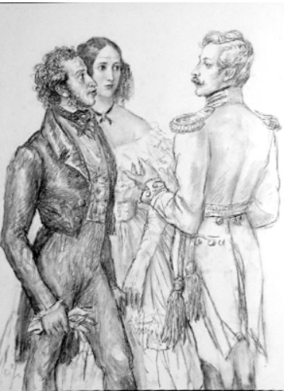  Центр:  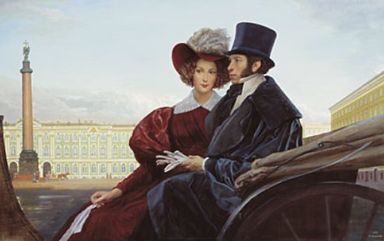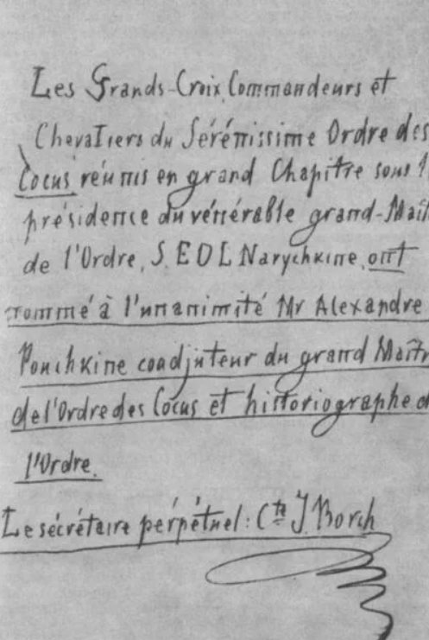  Право:  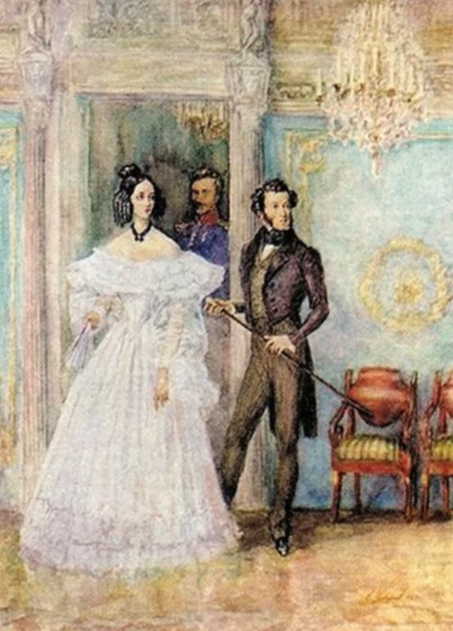 | ДИКТОР: Темные слухи о романе жены с иностранным офицером больно ранили поэта. Ехидный пасквиль, анонимно разосланный по столице и поздравлявший Пушкина с вступлением в Орден рогоносцев, стал последней каплей.  Пушкин: «Мне нужно было смыть это оскорбление. Не ради себя — ради неё. Ради детей. Ради — не знаю. Ради чего-то, что важнее жизни.  ДИКТОР: Как писал Соллогуб в своих воспоминаниях: “Все хотели остановить Пушкина. Один Пушкин того не хотел”. |  |  | Пушкин, Натали и Дантес. Е.Устинов.  МИХАИЛ ЮРЬЕВИЧ ШАНЬКОВ Дворцовая площадь. 1999 г.  Пушкин и Натали. В дверях Дантес. Е.Устинов.
 |  |  |  | 7 мин

К Оглавлению

Эпизод 9

Финал 1837
Кадр № | ВИДЕО | ДИКТОР | ПРИМЕЧАНИЯ | ХРОНО | ТИТРЫ
 |  |  |  |  | Финал 1837
 | Центр: ИИ-реконструкция:  Пушкин сидит на стуле, на полу лежит медвежья шкура; на ней сидит жена Пушкина, положа свою голову на колени к мужу. Он гладит ее волосы.  Лево и право: Приблизить часы в доме Пушкиных. Как будто перемотка времени назад. | ПУШКИН:  Будь покойна! Ты не виновата, я знаю, что ты не виновата…» | Треск огня в камине, тиканье часов
 | Право: 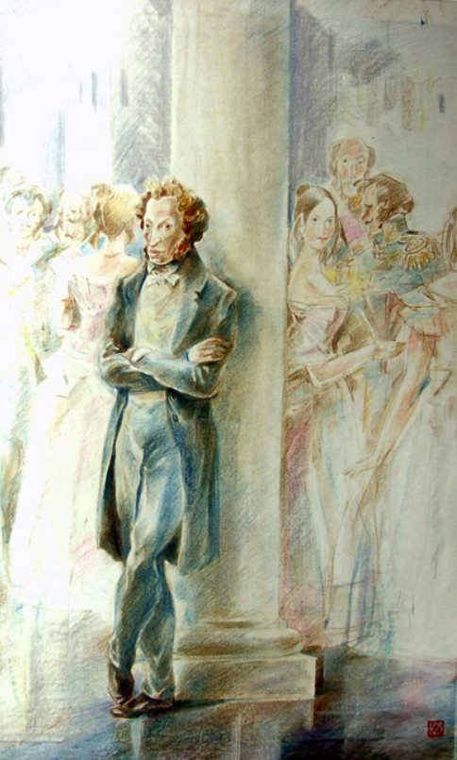  Центр: ИИ-реконструкция дневника Пушкина  Лево:  ИИ-реконструкция пасквиля | ПУШКИН: (зачитывает дневник):  1 ноября у Вяземских читал «Капитанскую дочку», присутствовал и Жуковский.  2 ноября  Натали приехала к Вяземской от Полетики «вся впопыхах и с негодованием рассказала, как ей удалось избегнуть настойчивого преследования Дантеса». |  |  | Чистяков Ю.Г. Из серии "А.Пушкин" бумага/акварель 50см x 30см 1982 г.
 | 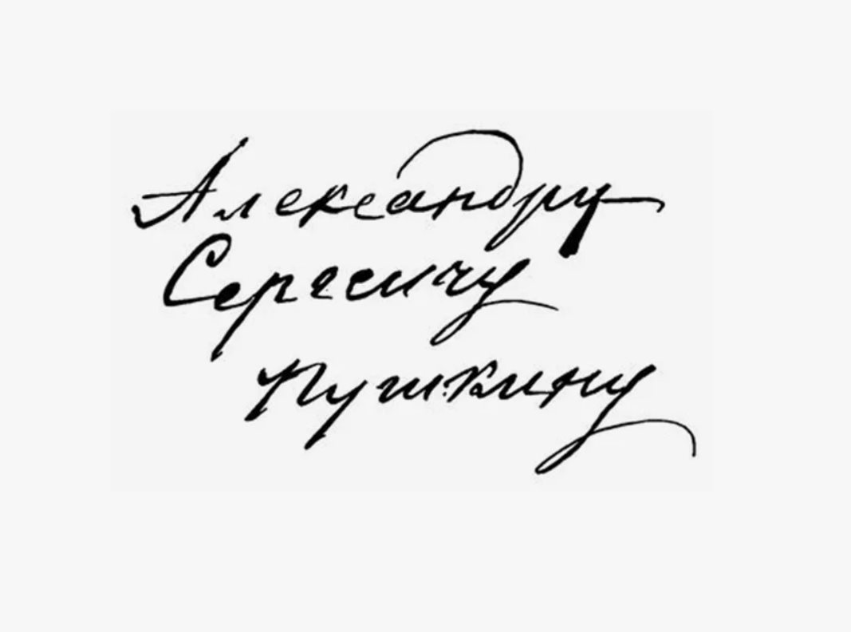 | ПУШКИН: (продолжает зачитывать дневник):  3 ноября  кем-то был разослан пасквиль, который получил на следующий день утром | начало текста крупно. потом отдаляем сам пасквиль.весь текст не надо подробными титрами |  | «Кавалеры первой степени, командоры и кавалеры светлейшего ордена рогоносцев, собравшись в Великом Капитуле под председательством достопочтенного великого магистра ордена, его превосходительства Д. Л. Нарышкина, единогласно избрали г-на Александра Пушкина коадъютором великого магистра ордена рогоносцев и историографом ордена. Непременный секретарь граф И. Борх».
 | ИИ- реконструкция  Лево: силуэт пушкина в окне (стоит спиной и начинает к нам медленно поворачиваться)  Право: силуэт Натальи в окне (стоит спиной и начинает к нам медленно поворачиваться)  Центр: крупно из рук в перчатках в другие руки передается записка | ПУШКИН: (продолжает зачитывать дневник):  4 ноября  послал в дом Геккеренов вызов на дуэль.
 | ИИ- реконструкция  Лево: силуэт пушкина в окне (стоит спиной и начинает к нам медленно поворачиваться)  Право: силуэт Натальи в окне (стоит спиной и начинает к нам медленно поворачиваться)  Центр: быстрая смена кадров, улица полная людей и по ней идет пушкин ( люди в одну строну, он в потивоположную) / круно лица на балах или лит гостиной перешептываются, смеются. | НАТАЛИ:  4 ноября…Успела вмешаться, вызвала Жуковского… беду удалось предотвратить. Внешне… казалось все благополучно: Дантес сделал предложение моей старшей сестре Екатерине.  ПУШКИН:…Но молодой Геккерен продолжает, в присутствии своей жены, подчеркивать свою страсть к моей.  ДИКТОР: Пушкин возненавидел Дантеса, и несмотря на женитьбу его на Гончаровой, не хотел с ним помириться.  НАТАЛИ: в обществе две партии: одна за Пушкина, другая за Дантеса и Геккерена. Обе преследуют нас, не давая покоя… Первая- отводит Пушкина от встреч с Геккереном и Дантесом, противная сторона, наоборот, нарочно сводит нас всех вместе,  Зная, как все эти обстоятельства были неприятны для мужа, я предлагала ему уехать на время куда-нибудь из Петербурга,
 | Застывшая картина (любовь выше сплетен)  Лево: силуэт пушкина в окне повернулся к нам лицом и затем в сторону натальи  Право: силуэт Натальи в окне повернулся к нам лицом и затем в сторону пушкина  Центр: люди застыли в нелепых позах и гримасах (сделать стоп-кадр бала. и пролететь камерой между застывших людей. кто-то ел, кто-то уронил бокал...) | ПУШКИН: я решился кончить это иначе.  Мне не довольно того, что вы, что мои друзья, что здешнее общество, также как и я, убеждены в невинности и в чистоте моей жены: мне нужно ещё, чтобы доброе моё имя и честь были неприкосновенны во всех углах России, где моё имя известно».
 | Повторяем раскадровку из начала:  3 экрана.  На центральном экране: Крупный план: снег падает на темную ткань пальто. Каждая снежинка видна резко, почти болезненно.  На правом экране: Колеса экипажа в снегу  На левом экране: Облако пара от дыхания. | ДИКТОР: Условия дуэли были таковы: драться 27 января за Черной речкой возле Комендантской дачи. Оружием выбраны пистолеты, стреляться на расстоянии 20 шагов с тем, чтобы можно было сделать пять шагов к барьеру, каждый мог сделать один выстрел, когда ему будет угодно.
 | Три экрана почти слиты в одно бело-серое пространство Черной речки.  Фигуры маленькие, воздух густой, снег как будто замедляет мир.  Центральный экран — Пушкин в полупрофиле, не в буквальной игровой реконструкции, а как собранный из живописных фрагментов образ: темный силуэт, линия щеки, белый снег на воротнике, рука в перчатке.  Боковые экраны — снежная пустота и далекая фигура противника.  Право:  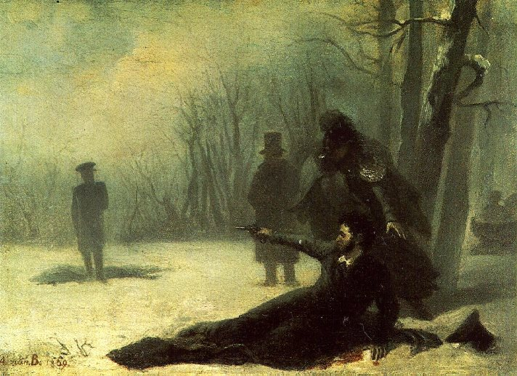  Центр: хмурое небо и летящий снег  Лево:  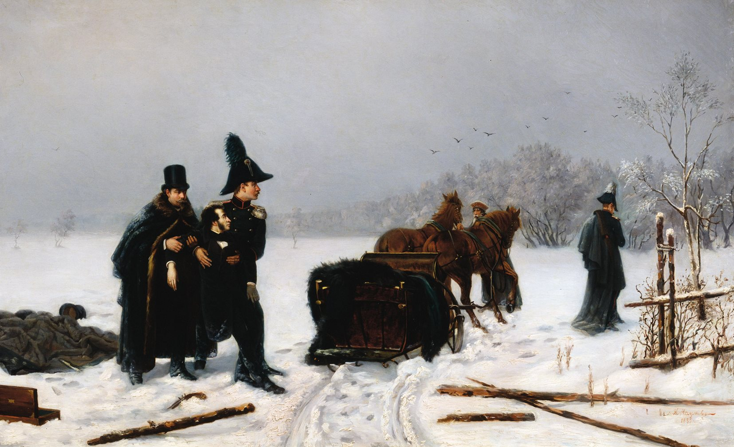 | ДИКТОР: Дантес выстрелил первым и ранил Пушкина в живот. Собрав все силы, сделал свой выстрел и Пушкин.  ПУШКИН: (хрипло) УБИТ? (пауза) Ранен… (обессилев)…Я думал, что его смерть доставит мне удовольствие, теперь, как будто, это причиняет мне страдание.  ДИКТОР: что поручишь мне в случае смерти, касательно Геккерена? – спросил Пушкина Данзас.  ПУШКИН: Требую, чтобы ты не мстил за мою смерть, прощаю ему и хочу умереть христианином» |  |  | Адриан Волков. Последний выстрел А. С. Пушкина  Дуэль Пушкина с Дантесом. Художник А. Наумов, 1884 год
 | 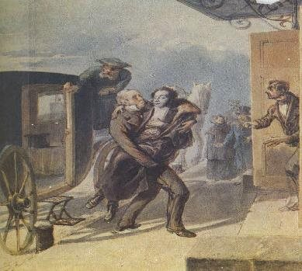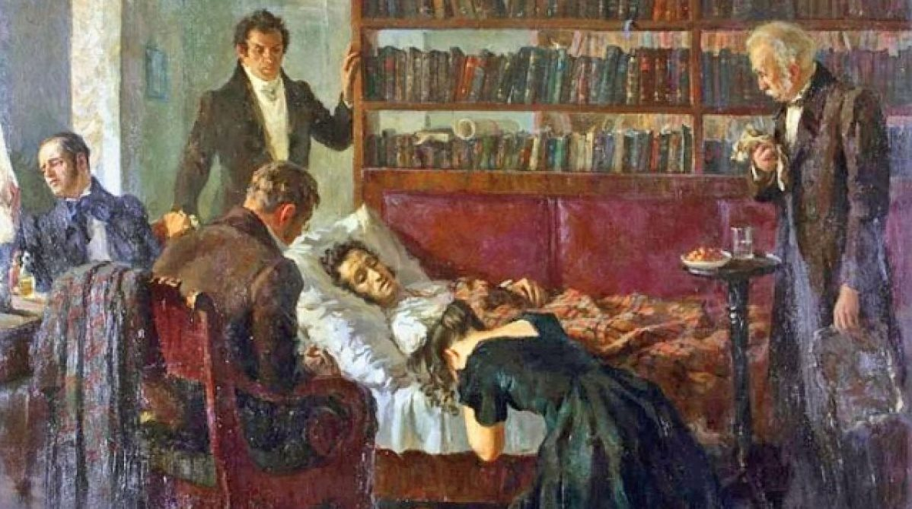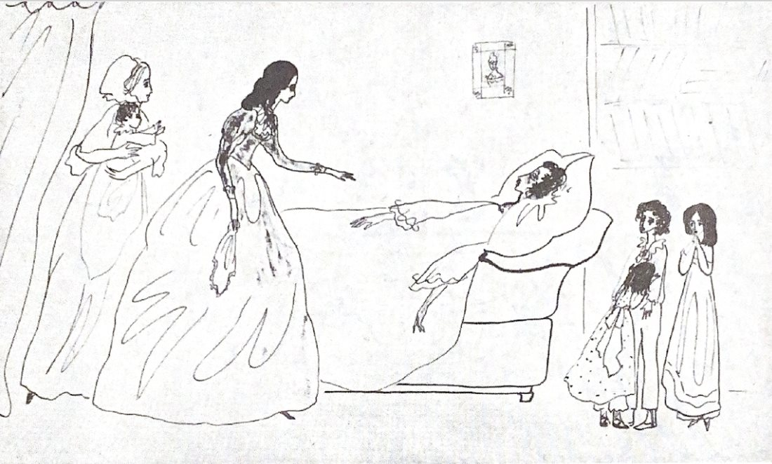 | ДИКТОР: Предсмертные жестокие страдания Пушкина продолжались 43 часа. Пушкина вошла в кабинет в самую минуту его смерти…  ПУШКИН «Не упрекай себя моей смертью, это дело, которое касалось только меня»  НАТАЛИ (надрывно)  «Пушкин, Пушкин, ты жив?» |  |  | «Возвращение Пушкина с дуэли» Петра Фёдоровича Бореля,1885 год.(репродукция, Эрмитаж)  «Смерть Пушкина» Дмитрия Анатольевича Белюкина, 1985–1986 годы, «Михайловское»  Надежда Рушева. Умирающий Пушкин. 1968
 | 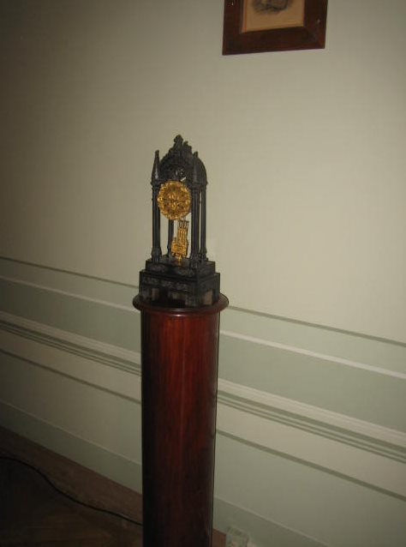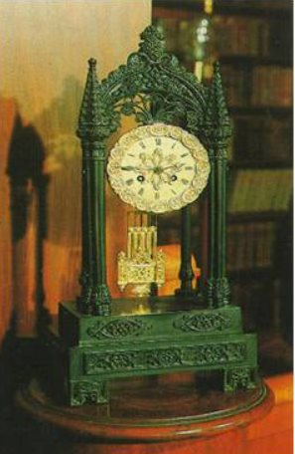  Часы в квартире Пушкина останавливаются. |  |  |  | 29 января 1837.  2:45
 | резкий белый всплеск на всех трех экранах,  рукописная строка разрывается,  чернильная линия разлетается как стая частиц,  снег и чернила смешиваются в одну ударную вспышку. |  | Звуковой вакуум
 | Абсолютная темнота на всех трех экранах.  Не просто затемнение, а настоящая бездна.  Строчка стихотворения рукописная появляется и светится, пульсирует в темноте, как незаконченное предложение. | Пушкин (тихо): «Я памятник себе воздвиг…» | Ничего.  Пауза должна быть смелой — 3–4 секунды полной пустоты.  Потом еле слышный детский вдох.
 | Во тьме появляется крошечная теплая линия — как след от цветного карандаша по черной бумаге.  Она светится неровно, как если бы ребенок рисовал в темноте солнце или профиль.  Постепенно эта линия превращается в контур букв. | Детский голос, очень тихо:  «…нерукотворный.»
 | На центральном экране возникает детский рисунок:  простой, трогательный, неровный портрет Пушкина — кудри, бакенбарды, глаза-точки, сюртук, перо в руке.  Рисунок не должен быть карикатурой; он должен быть именно детским, любящим и узнаваемым.  Боковые экраны пока темные, только мягкое свечение. | Детский голос:  «К нему не зарастет народная тропа…»  «…вознесся выше он главою непокорной…»
 | Рисунок Пушкина начинает чуть двигаться — не как мультяшка, а как оживший след карандаша.  Кудри слегка дорисовываются сами, линия пера вытягивается, вокруг него появляются:  солнце в углу листа,  облако,  книжка,  дерево,  дорожка.  Все это нарисовано детской рукой.  Левый экран — второй лист бумаги, на нем появляются:  дуб у Лукоморья,  кот ученый,  русалка на ветвях.  Правый экран — третий лист:  золотая рыбка,  море,  старик и старуха,  кораблик,  месяц и звезды. | Подросток:  Александрийского столпа.  Нет, весь я не умру — душа в заветной лире  Мой прах переживет и тленья убежит —  И славен буду я, доколь в подлунном мире
 | Три экрана теперь — как три огромных листа детского альбома.  На них быстро, но пластично начинают возникать новые рисунки:  Онегин и Татьяна,  всадник,  метель,  дуэль,  белка, грызущая золотые орешки,  царевна-лебедь,  чертеж пера,  книга,  свеча,  снег,  лицей,  няня.  Рисунки появляются будто живым процессом рисования:  линия,  цвет,  штрих,  подпись,  ошибка,  снова линия.  Потом один рисунок тянет за собой другой, как если бы страницы сами перелистывались в воздухе.  Детские рисунки больше не лежат на плоскости.  Они начинают отделяться от бумаги:  кот ученый идет по нарисованной цепи;  золотая рыбка проплывает через правый экран в центр;  дуб поднимается вверх и разветвляется на все три экрана;  нарисованный силуэт Пушкина поворачивается в профиль;  Татьянино письмо превращается в стаю бумажных листков;  снежинки становятся буквами;  буквы становятся птицами. | Мужской голос присоединяется:  Жив будет хоть один пиит.  Слух обо мне пройдет по всей Руси великой,  И назовет меня всяк сущий в ней язык,  И гордый внук славян, и финн, и ныне дикой  Тунгус, и друг степей калмык.  Женский голос подхватывает:  И долго буду тем любезен я народу,  Что чувства добрые я лирой пробуждал,  Что в мой жестокий век восславил я Свободу  И милость к падшим призывал.
 | Камера:  Начинает плавно кружиться, будто зрителя втягивает внутрь альбома. Все детские рисунки, страницы, линии, герои, солнца, звезды, буквы, кораблики, кудри, деревья начинают закручиваться в огромную спираль.  Спираль строится по кругу трех экранов:  левый экран подает линию,  центр втягивает,  правый продолжает,  и весь зал превращается в единый круговорот.  Вихрь расширяется и вдруг оказывается, что он закручивается не просто в абстракции, а вокруг земного шара.  Но Земля тоже появляется не натуралистически, а как сочетание:  космической глубины,  детского рисунка,  светящейся акварели.  Сначала мы видим синий круг, нарисованный рукой ребенка.  Потом он становится настоящей планетой.  Вокруг нее кружатся рисунки и строки.  Линии превращаются в световые орбиты.  По поверхности Земли вспыхивают огоньки — не города буквально, а точки человеческого чтения. | Веленью божию, о муза, будь послушна,  Обиды не страшась, не требуя венца,  Хвалу и клевету приемли равнодушно  И не оспоривай глупца. | Голоса становятся объемными, пространственными, как если бы читали со всех сторон зала.  Можно добавить очень тихие, почти неразличимые новые голоса:  еще один ребенок,  пожилой человек,  очень молодой женский голос,  чуть слышный шепот.  Теперь это уже не 4 человека — это человечество.  Они говорят все вместе, но как фон и поверх них голос Пушкина
 | Планета медленно отдаляется.  Вокруг нее — звездное пространство.  Но звезды — это не просто звезды, а маленькие световые точки-буквы.  Стихи Пушкина словно уходят в космос и становятся созвездиями.  Некоторые созвездия на мгновение напоминают:  профиль поэта,  перо,  дерево,  книгу,  волну.  Детские рисунки теперь уже не “маленькие рисунки”, а космические знаки, летящие вокруг Земли.  Три экрана работают как единое сферическое пространство:  левый — продолжение звездных потоков,  центр — Земля,  правый — уходящие в бесконечность рукописные линии.  Космос постепенно светлеет.  Рукописные линии, детские рисунки и звездные орбиты начинают сходиться в один образ: раскрытая книга стихов и рассказов Пушкина в руках мамы, читающей на ночь детям Пушкина. | Муза: Каждый день. Каждую секунду. Где-то кто-то открывает книгу. Где-то кто-то шепчет строку. Пушкин вечен. Пушкин живой.
 |  |  |  | 4 мин

К Оглавлению

СПИСОК КАРТИН

- "Петербург зимой" (1874) Александр Карлович Беггров
- «Зимний Петербург», Александр Карлович Беггров, Челябинский государственный музей изобразительных искусств
- Вид на Аничков мост в Санкт-Петербурге Беггров Александр Карпович
- Невский проспект у кондитерской Вольфа и Беранже, Дмитрий Белюкин, 2022
- Приезд. Выбор места дуэли, 2022—2023, Дмитрий Белюкин
- Дуэль А.С. Пушкина. Протаптывают тропинку, Дмитрий Белюкин, 2022
- Федор Алексеев, Красная площадь в Москве, 1801, ГТГ
- Федор Алексеев, Благовещенский собор и Грановитая палата 1811
- Фрагмент. Гравюра Ф. Лорие по рисунку Ж. Делабарта, 1797 год.
- Гравюра Ф. Лорие по рисунку Ж. Делабарта, 1798 год.
- Гостиная в неизвестном особняке. Неизвестный художник. 1850-е гг.
- Род Пушкиных, предки: генеалогическое древо Пушкиных
- Сергей Львович Пушкин, неизв. худ.
- Надежда Осиповна Пушкина (Ганнибал), худ. К. де Местр
- Абрам (Ибрагим) Петрович Ганнибал
- К.К. ДЕ МЕСТР. Пушкин-ребенок. 1801–1803, Металлическая, ГМП
- Мария Алексеевна, бабушка Пушкина — (конец 1770-х — 1780-е) «Портрет неизвестной в белом чепце»
- Портрет Ольги Сергеевны Павлищевой (в девичестве Пушкиной) работы Евгения Александровича Плюшара. Сер. 1830-х годовХранится в Музее-квартире А. С. Пушкина в Санкт-Петербурге.
- Шаньков Михаил Юрьевич «Юный Пушкин с Ариной Родионовной
- Рисунок Пушкина Арина Родионовна
- Арина Родионовна Яковлева. 1758-1828 гг. Неизвестный художник, 1-я четверть XIX века. Холст, масло. Всероссийский музей А. С. Пушкина
- В.А.Кузнецов. Пушкин слушает сказки няни
- Непомнящий Леонид («Парнасский отец») юного Пушкина, Василий Львович Пушкин
- Василий Львович Пушкин Портрет работы Ж. Вивьена (около 1823)
- А. А. Тон. «Царское Село. Лицей.» 1822.
- М. Дамам-Демартре. «Царское Село в конце XVIII века».
- Михаил Матвеевич Иванов. «Царское Село». Музей А. Пушкина.
- Анатолий Зиновьевич Иткин, выпускник графического факультета Художественного института имени Сурикова ( мастерская книги профессора Б.А. Дехтерёва )
- Эдуард Гау. Церковь в Большом Царскосельском дворце. Акварель. 1860-е. Из коллекции ГМЗ «Царское Село»
- Луиджи Премацци. Малиновая гостиная в Александровском дворце. Акварель. 1863. Из коллекции ГМЗ «Царское Село»
- Луиджи Премацци. Опочивальня Александра I. Акварель. 1855. Из коллекции ГМЗ «Царское Село»
- Актовый зал царскосельского лицея П. Ф. Борель с рисунка В. П. Лангера 1820 г.
- Портрет Александра І работы Дж. Доу
- Портрет адъюнкт-профессора нравственных и политических наук Александра Петровича Куницына. Портрет создан в 1816 году художником А. Д. Илличевским
- НЕИЗВЕСТНЫЙ ХУДОЖНИК (возможно Чирков С. Г.. Пушкин-лицеист. Середина 1810-х
Бумага, акварель. 17,2 × 13,5
© ВМП
- Гейтман Егор Иванович. «А. С. Пушкин». 1822
- А. А. Дельвиг. Акварель П. Л. Яковлева. 1816-1817
- И. И. Пущин. Рисунок, пастель Ф. Берне. 1817
- В. К. Кюхельбекер. Гравюра И. И. Матюшина с акварели П. Л. Яковлева. 1820-е годы
- В. Д. Вольховский. Рисунок неизвестного художника. 1816-1817
- «В Царскосельском парке», Семён Фёдорович Щедрин, ГТГ
- Витман Ирина Ивановна «Пушкин-лицеист в Царском Селе». 1954
- А.З. ИТКИН. Юный Пушкин в Царскосельском парке. 1966
Хромолитография. 41,5 × 53
© ГМП
- Г. Р. Державин. Гравюра И. И. Пожалостина с портрета, писанного А. А. Васильевским. 1815
- "Александр Пушкин на акте в лицее 8 января 1815 года", И.Е. Репин, 1910. Русский музей, Санкт-Петербург. Эскиз к одноименной картине.
- "Пушкин на экзамене в Царском Селе 8 января 1815 года", И.Е. Репин, 1911. Всероссийский музей А.С. Пушкина, Санкт-Петербург. Размеры картины 123*195 см.
- Орест Адамович Кипренский – Портрет князя Петра Андреевича Вяземского. 1835. МП, СПБ
- К. П. Брюллов. Портрет В. А. Жуковского. 1837
- Портрет Егора Антоновича Энгельгардта написал Павел Иванович Пороховников — лицейский преподаватель рисования. Работа была создана в 1877 году.
- Акварели, В.С. САДОВНИКОВА (1800-1879):
  - «Вид Невы и Петропавловской крепости». 1847 г.
  - «Вид площади между Исаакиевским собором и Адмиралтейством». 1847 г.
  - «Вид Казанского собора»
- Интерьер в стиле «бидермайер», первая половина 19 века. Неизвестный художник
- «Субботнее собрание у В. А. Жуковского» — картина, изображающая литературный вечер у Василия Жуковского. Она была создана в 1834–1836 годах учениками художника А. Г. Венецианова.
- Акварель «Вечер в дворянском доме» неизвестного художника, созданная в 1820-е годы, хранится в Государственном Русском музее (ГРМ)
- Портрет Николая Михайловича Карамзина написан художником Василием Тропининым в 1818 году, ГТГ
- Ф.Н. Глинка
- Николай Иванович Гнедич
Портрет работы Ореста Кипренского (1826—1828)
- НИКИТА ВСЕВОЛОДОВИЧ ВСЕВОЛОЖСКИЙ (1798-1862), ДЖ.ДОУ
- Борель П. Ф.
1829–1898
Портрет писателя А. Дельвига
- Портрет Чаадаева П.Я. Козина Шандор. Начало 1840-х гг. ГИМ
- «РУСЛАН И ЛЮДМИЛА». ИЛЛЮСТРАТОР ЛЕОНИД ВЛАДИМИРСКИЙ
- Иллюстрации художника Николая Кочегина к прологу поэмы «Руслан и Людмила» А.С. Пушкина, 1956
- Портрет Александра I — кисти Джорджа Доу.
- Э. П. Гау: Восточная галерея Акварель. 417x259. 1861 г
- Подключников Иван Николаевич
Портрет Федора Николаевича Глинки (1786-1880)
1874
Холст, масло.
Собрание Тверской областной картинной галереи
- В.Ф. Стожаров. Пушкин и Медный всадник
- И.К. Айвазовский, "Пушкин на берегу черного моря" 1887г., хранится в Николаевском художественном музее имени В. В. Верещагина, Николаев, Украина
- «Портрет Николая Николаевича Раевского» — картина Джорджа Доу и его мастерской из Военной галереи Зимнего дворца.
- «Днепр утром» — картина русского художника Архипа Куинджи (1841/1842—1910), написанная в 1881 году
- Лев сергеевич пушкин (брат пушкина) карандашный рисунок Александра Осиповича Орловского. Он создан около 1820 года
- М.Ю. Лермонтов «Военно-Грузинская дорога близ Мцхеты», 1837
- И.К. Айвазовский «Вид Тифлиса», 1869
- «Гурзуф», Иван Константинович Айвазовский
1859г. Художественный музей, Харьков
- Гагарин Г.Г. Костюмы народов Кавказа. Красавицы-дагестанки из Ахты. 1845 год
- Аул Гергебиль в горах Г.Г. Гагарин.
- Страница из рукописи поэмы «Кавказский пленник»
- Пушкин в Бессарабии (гравюры)
- «Пушкин в гостях у цыган» — картина советского художника Степана Иудовича (Ильича) Дудника
- Михаил Семенович Воронцов, портрет кисти Ивана Алексеевича Тюрина
- «Вид Одессы с моря» (1865) — картина русского художника-мариниста Ивана Константиновича Айвазовского.
- «Пушкин на берегу Чёрного моря» — картина Ивана Константиновича Айвазовского, написанная в 1887 году. Хранится в Николаевском художественном музее имени В. В. Верещагина.
- Иван Айвазовский, Илья Репин. Прощание Пушкина с морем. 1877. Всероссийский музей А.С. Пушкина, Санкт-Петербург
- П.Я. Павлинов. И.А. Новиков. «Пушкин в Михайловском». 1937
- Борис Щербаков «Пушкин в Михайловском», 1969 год
- Ю.В.Иванов. Пушкин и няня
- М.А. ВРУБЕЛЬ. Царевна-Лебедь. 1900
ГТГ
- Эскиз декорации к опере Н. А. Римского-Корсакова «Сказка о царе Салтане» — «Город Леденец», М. А. Врубель, 1900 г.
- Часть незаконченного триптиха «Тридцать три богатыря», М. А. Врубель, 1901
- Эскиз каминного экрана «Князь Гвидон и Царевна-Лебедь», М. А. Врубель, 1890-е годы
- «Борис Годунов» — картина Ильи Сергеевича Глазунова, созданная в 1967 году.
- “Борис Годунов на улице Москвы”, – Худ. Б. В. Зворыкин, иллюстрация к поэме А. С. Пушкина “Борис Годунов”, 1910-е
- “Борис Годунов со своей семьей”, – Худ. Б. В. Зворыкин, иллюстрация к поэме А. С. Пушкина “Борис Годунов”, 1910-е
- “Борис Годунов с боярами и священником”, – Худ. Б. В. Зворыкин, иллюстрация к поэме А. С. Пушкина “Борис Годунов”, 1910-е
- Татьяна Михаила Клодта (1886 год)
- Николай Ге «Александр Сергеевич Пушкин в селе Михайловском».
- Акварельный портрет декабриста Ивана Ивановича Пущина действительно был написан Н. А. Бестужевым в Сибири в 1837 году.
- Н.П. Репин. «Камера декабристов в Читинском остроге», 1829 г.
- В 1899 году Врубель создал иллюстрацию к стихотворению Пушкина «Пророк»
- «Шестикрылый Серафим» (также известная как «Азраил», «Ангел с мечом и кадилом») — картина Михаила Александровича Врубеля, написанная в 1904 году.
- П. А. Александров с оригинала И. С. Иванова. Михайловское. Вид усадьбы. 1837
- И. Геллера (1862 – 1933) «Пушкин и няня»
- Саврасов А. К. [1830, Москва – 1897, Москва]
Вид на Московский Кремль. Весна 1873
Экспонирование Михайловский дворец, Зал 24
- Портрет А.С. Пушкина» (художник И.Е. Вивьен, 1826 год)
- О.А. КИПРЕНСКИЙ. Портрет А.С. Пушкина. 1827
Холст, масло. 63 × 54, ГТГ
- Портрет великого князя Николая Павловича. 1821. Картина Джордж Доу
- Портрет Александра Христофоровича Бенкендорфа создан английским художником Джорджем Доу и его мастерской. Картина написана около 1819–1820 годов. Картина находится в Военной галерее Зимнего дворца (Государственный Эрмитаж, Санкт-Петербург).
- «Иллюминация Московского Кремля» — картина Василия Ивановича Сурикова, написанная в 1883 году. ГТГ
- Портрет Адама Мицкевича работы Ореста Кипренского (1824–1825)
- Гравюры из английского женского модного журнала «Мир моды» (The world of fashion & continental Feuilletons).

- Гравюры из французского журнала мод Le Follet (выходил еженедельно с 1829 по 1871 год)
- Лист из журнала «Toilettes de nos grand'mères» с изображением модного дамского костюма в 1830 году.
- Иллюстрации к Полтаве ИЛЛЮСТРАЦИИ Г. А. В. ТРАУГОТ
- Валерий Хазов, Болдинские акварели
- Портрет А.С.Пушкина в Болдино, Прибыловский Виктор Александрович, 1958, Государственный музей А.С.Пушкина
- Пушкин в Болдине
А.А. Пластов. 1949
Фонды ГМП. Коллекция живописи и оригинальной графики
- Исаак Левитан, Золотая осень, 1895, ГТГ
- "Станционный смотритель". Заставка. Художник А.Ванециан
- «Сальери всыпает яд в бокал Моцарта» — иллюстрация Михаила Врубеля к трагедии Александра Пушкина «Моцарт и Сальери». Работа создана в конце 1883 — начале 1884 года. Русский музей
- Скупой рыцарь на картине К. Маковского
- С.М. Голицын Портрет В. А. Тропинина
- Княгиня Наталья Петровна Голицына с сыном
- Граф Сен-Жермен
- Андрей Николаев. "Графиня в молодости и Сен-Жермен". Иллюстрация к "Пиковой даме", А.С. Пушкина, 1979
- Иллюстрации А.Н. Бенуа к повести А.С. Пушкина "Пиковая дама"
- Василий Поленов, Ранний снег, 1891ГТГ
- Валерий Хазов, Болдинские акварели
- Надежда Рушева Первый бал Н. Гончаровой и А. Пушкина
- Надежда Рушева. Поэт в тридцатилетнем возрасте. 1969
- Надежда Рушева. Н. Н. Пушкина на даче. 1968
- Надежда Рушева. «Папа, пойдем играть!». Ок. 1966-1969
- Рисунок Нади Рушевой "Н.Н.Пушкина с детьми". Из цикла "Пушкиниана". Перо. 1966 год. Репродукция.
- Рисунок Пушкина «Натали»
- А. П. Брюллов. Н.Н. Пушкина. Конец 1831 – начало 1832. Бумага. акварель.
- Знакомство Пушкина с Гончаровой. Художник - Виктор Комаров
- Чистяков Юрий Георгиевич. Из серии "А. Пушкин". Бумага, акварель.60см - 40см. 1981 г.
- Н.И. Гончарова (мать Натали)1807 год. Картина Доминико Босси.
- Джордж Доу и мастерская, Портрет Ивана Фёдоровича Паскевича. Около 1824—1825 годов, Эрмитаж
- Чистяков Ю.Г. Из серии "А. Пушкин". Бумага, акварель. 60см - 40см. 1985 г.
- Е. Устинов. «Пушкин с женой в саду»
- Венчание. Е.Устинов
- Чистяков Ю.Г. Из серии "А. Пушкин". Бумага, акварель. 70см - 50 см. 1998 г.
- Павлишак И.А. Пушкин в полотняном заводе. 2-я половина 20 в.
- Императрица Александра Фёдоровна и император Николай I на конной прогулке. 1833. Литография с оригинала Франца Крюгера. Из коллекции ГМЗ «Царское Село»
- Пушкин и Натали. Художник Евгений Алексеевич Устинов.
- Н.Н. Пушкина, 1841 год. Художник В, Гау
- Н.Н. Пушкина, 1843 год. Художник В, Гау
- Пушкин на балу. Е. Устинов
- Духанова Т.Т. Первая весна без Пушкина. Холст, масло 73-62 1995г.
- Пушкин, Натали и Дантес. Е.Устинов.
- Н.Н.Пушкина. Е.А. Устинов
- Е. Устинов. «Пушкин, Натали и Николай 1»
- «А.С. Пушкин на набережной Невы» (художник Б.М. Кустодиев)
- Па́вел Во́инович Нащо́кин, русский меценат, коллекционер. Ближайший друг А. С. Пушкина последних лет. Портрет работы Карла Мазера, 1839 г.
- «Портрет А. С. Пушкина», П.Ф. Соколов, 1836 год. Всероссийский музей А. С. Пушкина, Спб
- Натали. Е.Устинов 1988 г.
- Монастырь и могила Пушкина. Репродукция 1874 г.
- МИХАИЛ ЮРЬЕВИЧ ШАНЬКОВ Дворцовая площадь. 1999 г.
- Николай Павлович Ульянов «А. С. Пушкин с женой перед зеркалом на придворном балу», 1937
- Пушкин и Натали. В дверях Дантес. Е.Устинов.
- Чистяков Ю.Г. Из серии "А.Пушкин" бумага/акварель 50см x 30см 1982 г.
- Адриан Волков. Последний выстрел А. С. Пушкина
- Дуэль Пушкина с Дантесом. Художник А. Наумов, 1884 год
- «Возвращение Пушкина с дуэли» Петра Фёдоровича Бореля,1885 год.(репродукция, Эрмитаж)
- «Смерть Пушкина» Дмитрия Анатольевича Белюкина, 1985–1986 годы, «Михайловское»
- Надежда Рушева. Умирающий Пушкин. 1968

ПОЛЕЗНЫЕ ССЫЛКИ
- Пушкин в живописи – 237 фотографий https://vk.com/album-1737673_94253302
- Пушкин в живописи и литературе https://aria-art.ru/0/P/Pushkin%20A/1.html
- Пушкинский Петербург https://vk.com/album-9313481_92493068
- Где был и что делал Пушкин перед дуэлью (время и места) https://travel.yandex.ru/journal/povtorit-marshrut-pushkina-v-den-posledney-dueli/
- Царское село https://aria-art.ru/0/C/Carskoe%20Selo/1.html
- Литературные салоны https://knife.media/literary-salon/
- Мода 1830 https://vk.com/albums-52800534
- Пушкин и Державин https://dzen.ru/a/YzaZo1L-JF3DMD7y
- Проморолик для продвижения: https://vk.com/wall-1638317_440
- Пушкин и няня https://vokrugknig.blogspot.com/2018/04/blog-post_98.html
- Пушкининана Нади Рушевой https://hsedesign.ru/project/pushkiniana-v-grafike-nadi-rushevoj-c87d194387984fd39becc7cada41cca3
- Один день из жизни пушкина. Проект. https://rewizor.ru/literature/spetsproekty/odin-den-aleksandra-sergeevicha/
- Современники пушкина https://pushkin-lit.ru/pushkin/bio/cherejskij-sovremenniki-pushkina/index.htm
- Рисунки, сделанные Пушкиным https://pushkin-lit.ru/foto/
- Музы пушкина https://pushkin-lit.ru/pushkin/family/gorbacheva-goncharova-i-pushkin/v-poiskah-suzhenoj.htm
- Соперницы НАТАЛИ https://www.nkj.ru/archive/articles/3965/
- Чистяков акварель и графика https://www.liveinternet.ru/users/4447877/post173454705
- Пушкин и Анна Керн https://spb.aif.ru/culture/person/vavilonskaya_bludnica_i_poet_istoriya_lyubvi_aleksandra_pushkina_i_anny_kern
- Татьяна Ларина в живописи https://vk.com/@zhivopis_online_the_best-tatyana-larina-glazami-hudozhnikov-raznyh-epoh

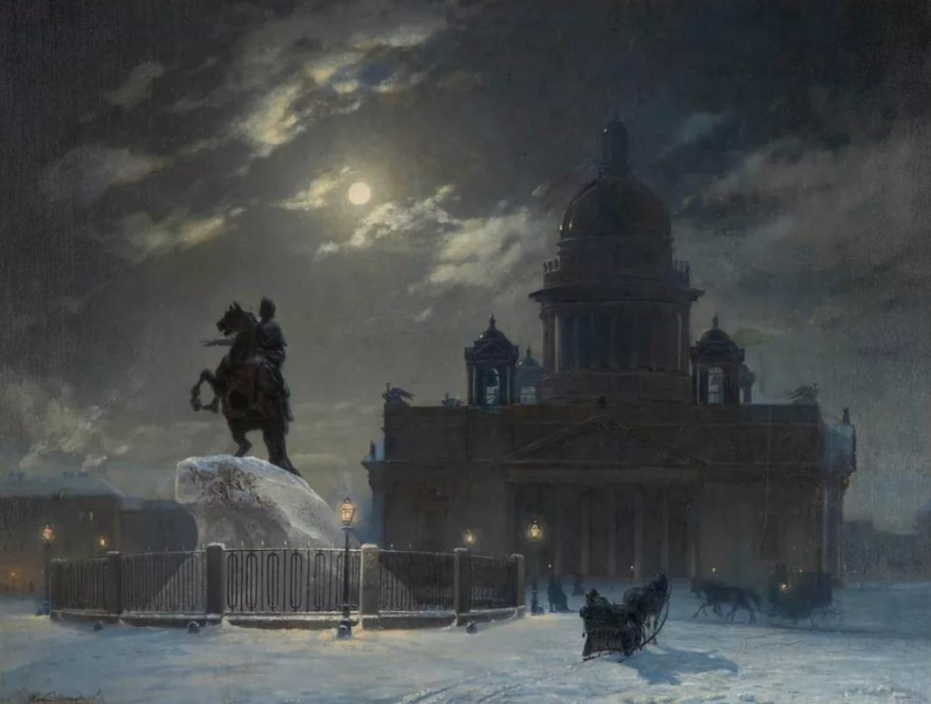 Вид памятника Петру I на Сенатской площади в Санкт-Петербурге, 1870, русский музей

Режим лицеистов:
6:00 — подъем и молитва.
7:00–9:00 — занятия.
9:00–10:00 — чай с белой булкой и прогулка.
10:00–12:00 — занятия.
12:00–13:00 — прогулка.
13:00 — обед из трех блюд
14:00–15:00 — чистописание или рисование
15:00–17:00 — другие уроки
17:00–18:00 — чай и прогулка (обязательная, в любую погоду)
18:00–20:30 — повторение уроков и «вспомогательный класс» (дополнительные занятия для отстающих)
20:30 — ужин и отдых
22:00 — вечерняя молитва и сон

– Главным остается его творческое наследие. Он был, есть и будет «солнцем русской поэзии». Но Александр Сергеевич подает нам пример и во многих других отношениях. Он был потрясающим другом, человеком чести, не боялся бросить вызов. Через многое прошел, но никогда не дал слабины и не поступил против совести. Он раскрыл русскую душу, не случайно его называют русским национальным поэтом. Кроме того, у него была ярко выраженная гражданская позиция. Он писал, что «два чувства дивно близки нам… любовь к родному пепелищу, любовь к отеческим гробам». Эти чувства Пушкин пронес через всю жизнь и нам, его потомкам, завещал любить свою страну.

Ольга Долгорукова узнала о гибели поэта за границей и 14 марта 1837 года писала П. А. Вяземскому: "Эта грустная история рассказывалась в стольких различных вариантах, что поистине остаешься без собственного мнения о том, кто же виноват? Решить это - трудная задача, и я думаю - это тайна для света. Жертвы нам известны: во-первых, Ваш несчастный друг и, во-вторых, молодой Дантес <...> Я и не пытаюсь, дорогой князь, сколько-нибудь утешать Вас, ибо я нахожу, что в жизни бывают минуты, когда этого нельзя делать; друг еще может быть заменен (хотя и очень редко), но будет ли существовать другой Пушкин для его друзей? А нам? Кто вернет нам нашего любимого поэта?"

Пасквиль - «шутовской диплом», который не был даже сочинен, а надписан на отпечатанном бланке, куда нужно было вставить соответствующее имя. Дело в том, что в Вене зимой 36-го забавлялись рассылками подобных дипломов: в обществе сочиняли забавные свидетельства на всевозможные смешные звания — старой девы, обжоры, глупца, неверной жены, обманутого мужа, покинутой любовницы — и рассылались знакомым под условными подписями знаменитых обжор, повес и рогоносцев. Получившие диплом могли, конечно, обижаться, но отправители патента веселились от души.
Привезенная иностранными дипломатами светская игра оказалась неподходящей для севера: в России она была воспринята слишком серьезно, катастрофически серьезно.

«Не уступавший никому, Пушкин за малейшую против него неосторожность готов был отплатить эпиграммой или вызовом на дуэль. В самой наружности его было много особенного: он то отпускал кудри до плеч, то держал в беспорядке свою курчавую голову; носил бакенбарды большие и всклокоченные, одевался небрежно, ходил скоро, повертывал тросточкой или хлыстиком, насвистывая или напевая песенку. В свое время многие подражали ему, и эти люди назывались a lа Пушкин… Он был первым поэтом своего времени и первым шалуном… Не показываясь важным и глубокомысленным, слывя ленивцем и праздным, он собирал опыты жизни и в уме своем скопил неистощимые запасы человеческого сердца.
Он имел от природы душу благородную, любящую и добрую. Ветреность препятствовала ему сделаться человеком нравственным, и от этой же ветрености пороки не глубоко пускали корни в его сердце» (М. М. Попов, чиновник III Отделения).
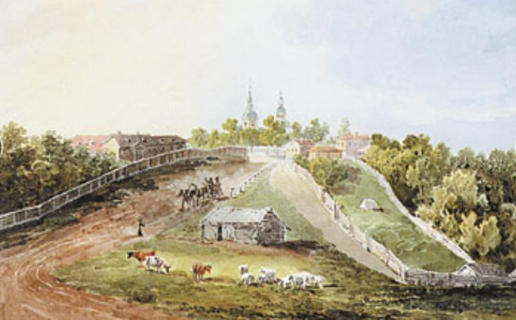
К.И. Кольман, Усадьба на косогоре, 1830

